yazı tipi, logo, metin, simge, sembol içeren bir resim

Yapay zeka tarafından oluşturulan içerik yanlış olabilir.

1

**T.C.**

**GAZİ ÜNİVERSİTESİ TEKNOLOJİ FAKÜLTESİ**

**ELEKTRİK – ELEKTRONİK MÜHENDİSLİĞİ BÖLÜMÜ**

EE – 334

**Kontrol Sistemleri**

**1**

**ÖĞRETİM GÖREVLİSİ: Dr. Öğr. Üyesi MERAL ÖZARSLAN YATAK**

**Öğrenci Adı Soyadı : Mehmet Akif Ersoy**

**Numarası : 22180202019**

**Lidar Tabanlı Tarayıcı Sistem Teknik Raporu**

**1. Giriş**

Bu proje, TF-Luna lidar sensörü kullanarak 3B tarama yapabilen bir tarayıcı sisteminin geliştirilmesini hedeflemektedir. **LIDAR** (Light Detection and Ranging) “Işık Tespiti ve Uzaklık Tayini” anlamına gelir ve lazer ışınlarını kullanarak nesneler ile ölçüm cihazı arasındaki uzaklığı ölçmeye yarayan bir uzaktan algılama teknolojisidir. Lidar sistemleri, gönderilen lazer atışlarının nesneden yansıma sürelerini ölçer; gelen ışığın geri dönüş süresi üzerinden mesafe hesaplanır. Bu sayede çevrenin yüksek doğrulukla nokta bulutu (point cloud) verisi elde edilebilir. Raporun kapsamı, kullanılan bileşenler, elektronik bağlantılar, yazılım detayları, sistem performansı ve karşılaşılan sorunlara çözümler ile geliştirme önerilerini kapsamlı biçimde açıklamaktır.

**2. Kullanılan Donanım Bileşenleri**

* **STM32F103C8 Mikrodenetleyici:**

STM32F103C8 mikrodenetleyicisi, STMicroelectronics’in **ARM Cortex-M3 tabanlı** STM32F1 serisine ait, gömülü sistemlerde çok yaygın kullanılan bir mikrodenetleyicidir. Düşük maliyet, yüksek performans, zengin çevresel birimler ve yaygın geliştirme araçları ile hem profesyonel hem de hobi projelerinde tercih edilmektedir.

**1. Genel Tanım**

**STM32F103C8**, ARM Cortex-M3 çekirdeğini kullanan, 72 MHz’e kadar çalışabilen, 64 KB Flash bellek ve 20 KB SRAM’e sahip bir 32-bit mikrodenetleyicidir. "Blue Pill" olarak bilinen düşük maliyetli geliştirme kartları üzerinde yaygın olarak kullanılır. Gömülü kontrol sistemleri, sensör arayüzleri, motor kontrol, haberleşme birimleri gibi birçok uygulamada yer alır.

**2. Teknik Özellikler**

| **Özellik** | **Değer / Açıklama** |
| --- | --- |
| Çekirdek | ARM Cortex-M3 (32-bit RISC) |
| Çalışma Frekansı | Maksimum 72 MHz |
| Flash Bellek | 64 KB |
| SRAM | 20 KB |
| GPIO Pin Sayısı | 37 adede kadar (port A, B, C) |
| ADC | 12-bit, 10 kanal (1 Msps) |
| DAC | Yok |
| Timer | 3×16-bit genel amaçlı, 1×SysTick |
| PWM | Mevcut (Timer'lar ile) |
| UART | 2 adet (USART1, USART2) |
| SPI | 2 adet |
| I2C | 2 adet |
| USB | Full-Speed (Device only) |
| DMA | 7 kanal |
| Çalışma Gerilimi | 2.0 – 3.6 V |
| GPIO Gerilim Seviyesi | 5V toleranslı girişler |
| Paket Tipi | LQFP-48 |
| Çalışma Sıcaklığı | -40 °C to +85 °C |

**3. Yapı (Üretim, İç Mekanizma, Malzeme)**

* **Yarı iletken teknolojisi**: CMOS
* **Üretim süreci**: ST’nin 130nm gömülü flash teknolojisi kullanılarak üretilir.
* **İç mimari**: Harvard mimarisi, pipeline veri yolu, Nested Vector Interrupt Controller (NVIC), APB/AHB veri yolları.
* **Kasa tipi**: LQFP-48 (48 bacaklı, plastik, yüzey montaj)

**4. Kullanım Alanları**

* Gömülü sistemler
* Otomasyon kontrol panelleri
* Robotik sistemler (motor sürme, sensör veri toplama)
* IoT (ESP8266/ESP32 ile birlikte)
* Endüstriyel kontrol kartları
* Tıbbi cihaz prototipleri
* Eğitim ve araştırma projeleri

**5. Beraber Kullanıldığı Diğer Elemanlar**

* **Harici kristal osilatör** (8 MHz tipik) – saat kaynağı
* **Regülatörler** (ör. AMS1117-3.3) – 5V'den 3.3V'a regülasyon
* **USB-TTL dönüştürücüler** (CH340, FTDI) – programlama ve debug
* **Sensörler** (DHT11, MPU6050, DS18B20)
* **Motor sürücüler** (L298N, A4988)
* **Flash/EEPROM** (I2C veya SPI tabanlı harici bellekler)
* **LCD/GLCD/OLED ekranlar** (I2C/SPI tabanlı)

**6. Hesaplamalar ve Mühendislik Notları**

* **ADC hesaplama**:  
  ADC çözünürlüğü = 12-bit → 4096 adım  
  Gerilim çözünürlüğü = Vref / 4096 (örneğin 3.3V → ~0.8 mV/adım)
* **PWM frekans ayarı**:  
  PWM frekansı = Timer Clock / (Prescaler × Period)  
  Timer Clock = APB1/2 frekansı (ör. 36 MHz)
* **GPIO akım limiti**:  
  GPIO başına max 25 mA, toplam port başına ~80 mA (datasheet kontrolü şart)
* **USB kullanımı**:  
  Dahili çekirdek ile USB CDC (virtual COM port) çalıştırılabilir. Pull-up direnç (1.5k) gereklidir.

**7. Tecrübeyle Kazanılan İpuçları**

* **Boot0 pini** yüksek yapılmadan (örneğin 10k ile Vcc’ye) UART üzerinden programlama yapılmaz.
* **SWD pinleri** (PA13, PA14) debug için ayrılmalı, programlamada kullanışlıdır.
* **Blue Pill klonlarında** yerleştirilen 8 MHz kristal bazen tolerans dışıdır, USB ile haberleşme hataları görülebilir.
* **DMA kullanımı**, ADC ve UART gibi işlemlerde CPU yükünü ciddi şekilde azaltır.
* HAL kütüphaneleri yerine **LL (Low Layer)** veya doğrudan register ile çalışmak performansı artırır.

**8. Ölçüm Yöntemleri**

* **ADC testleri**: Girişe sabit referans voltaj (örn. LM4040) verilerek doğruluk ölçülür.
* **GPIO süre ölçümü**: Osiloskopla pin toggle süresi ölçülerek işlemci hızı doğrulanabilir.
* **UART testi**: Loopback kablosu ile gönderilen verinin geri alınması test edilir.
* **SWD debug**: ST-Link v2 ile hata ayıklama ve canlı değişken izlemesi yapılabilir.

**9. Karşılaştırma**

| **Özellik** | **STM32F103C8** | **ATmega328P** | **STM32F401CC** |
| --- | --- | --- | --- |
| Çekirdek | Cortex-M3 | AVR 8-bit | Cortex-M4 |
| Flash | 64 KB | 32 KB | 256 KB |
| Frekans | 72 MHz | 16 MHz | 84 MHz |
| SRAM | 20 KB | 2 KB | 64 KB |
| USB | Var | Yok | Var (FS/HS) |
| Fiyat | Düşük | Orta | Orta/Yüksek |

**10. Temsilci Ürünler / Üreticiler**

* **STMicroelectronics** (Orijinal üretici)
* **Blue Pill Geliştirme Kartları** – Klon üreticiler (Çin menşeli)
* **ST Nucleo-F103RB** – ST'nin resmi geliştirme kartı (daha büyük RAM ve Flash)
* ST-Link V2 – Programlayıcı ve debugger

**11. Ek Notlar**

* **Standard**: ARM CMSIS uyumlu, ST HAL/LL destekli
* **Simülasyon**: Proteus üzerinde kütüphane desteği sınırlı; QEMU gibi emülatörlerle test yapılabilir.
* **EMC/EMI**: 72 MHz saat frekansı nedeniyle EMI uyumluluğu için GPIO çıkış hızları (Output speed register) düşük seçilmelidir.
* **Güç tüketimi**: Düşük güç modları (sleep, stop, standby) ile enerji tasarrufu yapılabilir.
* **TF-Luna Lidar Sensörü:**

**1. Genel Tanım**

TF-Luna, **tek noktalı (single-point) mesafe ölçümüne** yönelik, kompakt ve düşük maliyetli bir **ToF (Time-of-Flight)** lidar sensörüdür. Çin merkezli Benewake firması tarafından geliştirilmiştir. Lazer ışığı gönderip geri dönen yansımanın süresini ölçerek hedefe olan mesafeyi belirler. Özellikle **kısa menzilli** uygulamalarda yüksek doğruluk ve düşük güç tüketimi sunar.

**2. Teknik Özellikler**

| **Özellik** | **Değer** |
| --- | --- |
| Ölçüm Aralığı | 0.2 m – 8 m (bazı yüzeylerde 0.1 m’ye kadar) |
| Ölçüm Hızı (Frekansı) | 1 – 250 Hz (ayarlanabilir) |
| Doğruluk | ±6 cm (@≤2 m), ±2% (@>2 m) |
| Çözünürlük | 1 cm |
| Görüş Açısı (FOV) | 2° |
| Işık Kaynağı | VCSEL tipi kızılötesi lazer (850 nm) |
| Lazer Güvenlik Sınıfı | Class 1 (göz güvenli) |
| Arayüz | UART, I²C (bazı versiyonlarda) |
| Gerilim Beslemesi | 3.7V – 5.2V DC |
| Güç Tüketimi | <0.35W |
| Çalışma Sıcaklığı | -10°C – +60°C |
| Boyutlar | 35 mm × 21.25 mm × 13.5 mm |
| Ağırlık | Yaklaşık 5g |

**3. Yapı**

TF-Luna, şu ana bileşenlerden oluşur:

* **VCSEL (Vertical-Cavity Surface-Emitting Laser):** Işık kaynağıdır. Göz güvenli 850 nm dalga boyunda çalışır.
* **APD (Avalanche Photodiode):** Geri yansıyan ışığı algılar.
* **Zamanlama Devresi:** Işık gönderme ve alma zaman farkını nanosecond düzeyinde hesaplar.
* **MCU (Mikrokontrol Birimi):** Ölçüm işleme ve veri haberleşmesini sağlar.
* **Küçük lens takımı:** Işık demetini daraltır, 2° FOV sağlar.

Plastik muhafazası ESD'ye karşı sınırlı koruma sağlar, dış ortamda kullanılacaksa ek kaplama gerekebilir.

**4. Kullanım Alanları**

**Devre Tipleri:**

* Mikrodenetleyici tabanlı sistemler (Arduino, STM32, ESP32)
* Otomatik engel algılama ve kaçınma sistemleri
* Endüstriyel kısa mesafe kontrol devreleri
* Mobil robot platformları

**Sektörler:**

* Robotik (AGV, drone, robot kol)
* Akıllı şehir uygulamaları (otomatik geçiş sistemleri)
* Tarım teknolojileri (bitki yüksekliği ölçümü)
* Güvenlik sistemleri (yakın mesafe varlık algılama)

**5. Beraber Kullanıldığı Diğer Elemanlar**

* **Mikrodenetleyiciler:** Arduino, STM32, ESP32, Raspberry Pi
* **Seri-TTL Konvertörler:** USB-UART dönüştürücüler (ör. FT232RL)
* **OLED veya TFT ekranlar:** Ölçüm bilgisini göstermek için
* **Servo motorlar:** Ölçüm yönünü değiştirmek için döner mekanizmalar
* **Step motorlar:** Tarama (scanning lidar) yapabilmek için

**6. Hesaplamalar ve Mühendislik Notları**

**Zaman-Mesafe Hesabı (ToF Temelli):**

Mesafe=c⋅Δt2\text{Mesafe} = \frac{c \cdot \Delta t}{2}Mesafe=2c⋅Δt​  
Burada:

* ccc: ışık hızı (~3×10⁸ m/s)
* Δt\Delta tΔt: ışığın gidip gelme süresi

TF-Luna bu hesabı dahili olarak yapar; mühendis için önemli olan çıktı verisinin filtrelenmesi ve istatistiksel analizidir.

**Gürültü Filtreleme:**

* **Kalman filtresi** veya **ortalama alma algoritması**, ölçüm kararlılığını artırır.
* Yüzey rengi ve açıya bağlı sapmalar gözlenebilir.

**7. Tecrübeyle Kazanılan İpuçları**

* **Koyu renkli veya yansıtıcı olmayan yüzeylerde** ölçüm hatası artar. Beyaz kağıda göre siyah kumaşta ±15 cm sapma gözlenebilir.
* Ölçüm yapılacak yüzey 10°’den fazla açıyla konumlanırsa geri yansıyan ışık fotodiyoda düşmeyebilir.
* Doğrudan güneş ışığı altında performans düşer. Gölgeleme önerilir.
* 100 Hz üzeri frekanslarda güç tüketimi artar ve ısınma gözlemlenebilir.
* TF-Luna, sürekli ölçüm modundayken veri akışı oldukça hızlıdır; **UART buffer taşmalarına** dikkat edilmelidir.

**8. Ölçüm Yöntemleri**

* **UART Seri Protokolü ile:**  
  Standart baud rate 115200 bps. Veri paketi yapısı: [0x59 0x59] başlığıyla başlar. CRC kontrolü içerir.
* **I²C Protokolü (bazı modeller):** Slave adresi 0x10, veri alma register tabanlı.
* **Tek Ölçüm Modu:** Harici tetikleme ile bir kez ölçüm alır.
* **Sürekli Ölçüm Modu:** Belirli frekansta veri akışı sağlar.

Ölçüm doğruluğunu test etmek için kalibre edilmiş mesafe cetvelleri ya da lazer telemetrelerle karşılaştırma yapılabilir.

**9. Karşılaştırma**

| **Özellik** | **TF-Luna** | **TF-Mini Plus** | **VL53L0X (ST)** |
| --- | --- | --- | --- |
| Ölçüm Aralığı | 0.2 – 8 m | 0.3 – 12 m | 0.03 – 2 m |
| Doğruluk | ±6 cm – ±2% | ±5 cm | ±3% |
| FOV | 2° | 3.6° | ~25° |
| Protokol | UART / I²C | UART / I²C | I²C |
| Boyut | Daha küçük | Orta | Çok küçük |
| Güç Tüketimi | Düşük | Orta | Çok düşük |

TF-Luna, maliyet-düşük menzil doğruluk dengesi açısından çoğu robotik uygulama için idealdir.

**10. Temsilci Ürünler / Üreticiler**

* **Üretici:** Benewake (<https://www.benewake.com/>)
* **Modeller:** TF-Luna, TF-Luna Lite
* **Distribütörler:**
  + DFRobot
  + Robotistan (Türkiye içi)
  + SparkFun
  + Digi-Key, Mouser

**11. Ek Notlar**

* **EMC/EMI Etkisi:** TF-Luna'nın lazeri düşük güçlü olduğu için EMI etkisi yok denecek kadar azdır. Ancak EMI'ye karşı hassas sistemlerle yakın kullanıldığında UART kablosu kısa tutulmalı ve topraklama iyi yapılmalıdır.
* **Simülasyon:** TF-Luna'yı simüle etmek için doğrudan bir SPICE modeli yoktur. Ancak sistem seviyesi simülasyonlar (ör. ROS veya Gazebo) için sürücü paketleri mevcuttur.
* **Standartlar:** IEC 60825-1 Class 1 lazer güvenliği standardına uygundur.
* **17HS4023 Step Motor (NEMA 17):**

**1. Genel Tanım**

**17HS4023**, NEMA 17 standardına uygun, 1.8° adım açısına sahip bir **bipolar step (adım) motorudur**. Kompakt yapısı ve yüksek tork/ağırlık oranı nedeniyle 3D yazıcılar, CNC makineleri, robotik sistemler ve otomasyon çözümlerinde sıkça kullanılır. Genellikle **1.8°/adım (200 adım/devir)** çözünürlüğe sahip olan bu motor, düşük hızlarda yüksek tork sağlar ve hassas konumlandırma imkânı sunar.

**2. Teknik Özellikler**

| **Özellik** | **Değer** |
| --- | --- |
| Motor Tipi | Bipolar Step Motor |
| Flanş Boyutu | NEMA 17 (42 x 42 mm) |
| Adım Açısı | 1.8° (200 adım/devir) |
| Anma Akımı | 1.5 A / faz |
| Faz Sayısı | 2 |
| Direnç (faz başına) | 1.1 Ω |
| Endüktans (faz başına) | 2.6 mH |
| Tutma Torku | ~26 N·cm (2.6 kg·cm) |
| Rulman Tipi | Kapalı bilyalı rulman |
| Şaft Çapı | 5 mm (D tip) |
| Uzunluk (motor gövdesi) | 23 mm |
| Ağırlık | ~200 g |
| Kablo Konfigürasyonu | 4 telli (bipolar sürücülerle uyumlu) |

**3. Yapı**

* **Malzeme:** Gövde alüminyum alaşım, stator-laminasyon çeliği, rotor ise sabit mıknatıslıdır.
* **İç Yapı:** Her fazda ayrı ayrı sargılar bulunur. Rotor genellikle kalıcı mıknatıstan oluşur ve sabit adım sayısıyla hareket eder.
* **Şaft:** Genellikle D-şekilli olup kavrama sistemlerine kolay bağlanabilir.
* **Üretim:** Rotor ve stator presle şekillendirilmiş çelik lamellerden yapılır. Sargılar yüksek sıcaklığa dayanıklı emaye tellerle sarılır.

**4. Kullanım Alanları**

* **3D Yazıcılar** (ekstrüder, XY tabla hareketleri)
* **CNC sistemleri** (hafif işleme operasyonları)
* **Otomatik kapı ve perde sistemleri**
* **Laboratuvar ekipmanları** (pompalar, örnekleme cihazları)
* **Robotik projeler** (kol, platform, konveyör sistemleri)

**5. Beraber Kullanıldığı Diğer Elemanlar**

* **Sürücüler:** A4988, DRV8825, TMC2208/TMC2209 (mikroadım desteğiyle sessiz çalışma)
* **Güç Kaynağı:** 12V veya 24V DC SMPS (sabit akım gereksinimi için yeterli gerilim ve akım sağlanmalı)
* **Kaplinler ve Z eksen milleri** (örneğin 5 mm vidalı mil için)
* **Optik encoder (geri besleme için, opsiyonel)**
* **Soğutucu fan (yoğun kullanımda sürücü veya motor için)**

**6. Hesaplamalar ve Mühendislik Notları**

* **Adım çözünürlüğü:**
  + Tam adım: 200 adım/devir
  + 1/16 mikroadım: 3200 adım/devir
* **Açısal hassasiyet:** ±5% (tipik)
* **Moment Hesabı:**  
  Örn. 26 N·cm tork ile 5 mm çaplı milde lineer kuvvet:  
  F=Tr=0.26 Nm0.0025 m=104 NF = \frac{T}{r} = \frac{0.26\,Nm}{0.0025\,m} = 104\,NF=rT​=0.0025m0.26Nm​=104N
* **İnertial yük sınırlaması:**  
  Ani yön değiştirmelerde rezonans oluşmaması için yük atalet momenti motorla orantılı olmalıdır.

**7. Tecrübeyle Kazanılan İpuçları**

* **Sessiz ve akıcı çalışma için mikroadım sürücü** (örneğin TMC serisi) tercih edilmelidir.
* **Yüksek hızlarda tork düşer:** Tork-frekans eğrisi datasheet’ten kontrol edilmeli.
* **Soğutma önemli:** Uzun süreli yüksek akım kullanımında aşırı ısınma motorun ömrünü kısaltır.
* **Titreşim azaltımı için** esnek kaplin veya vibrasyon sönümleyici kullanılabilir.
* **Sabit moment gereksinimi varsa** sabit akım sürücü ve 24V besleme avantaj sağlar.

**8. Ölçüm Yöntemleri**

* **Sargı Direnci Ölçümü:** Multimetre ile uçlar arası direnç karşılaştırılarak fazlar belirlenebilir (genellikle 1.1 Ω civarı).
* **Akım Ayarı:** Sürücü üzerindeki potansiyometre ile ayarlanır, formül:  
  Imotor=Vref×KI_{motor} = V_{ref} \times KImotor​=Vref​×K (örneğin A4988 için K ≈ 2)
* **Osiloskop ile:** Adım sinyali ve akım dalga şekli gözlemlenebilir.
* **Termal Kamera:** Aşırı ısınma bölgeleri tespit edilebilir.

**9. Karşılaştırma**

| **Model** | **Tork (N·cm)** | **Uzunluk (mm)** | **Akım (A)** | **Kullanım Senaryosu** |
| --- | --- | --- | --- | --- |
| **17HS4023** | 26 | 23 | 1.5 | Kompakt sistemler |
| 17HS4401 | 40 | 40 | 1.7 | Orta torklu uygulamalar |
| 17HS8401 | 52 | 48 | 1.8 | Yüksek tork, düşük hız |

**10. Temsilci Ürünler / Üreticiler**

* **Wantai Motor** (en bilinen üretici)
* **LDO Motors** (yüksek kaliteli, 3D yazıcı odaklı)
* **STEPPERONLINE (OMC)** – Yaygın ve uygun fiyatlı
* **Moons' Industries** – Endüstriyel kalite segmenti
* **Trinamic (TMC sürücülerle uyumlu motorlar)**

**11. Ek Notlar**

* **Standartlar:** NEMA 17 standardı sadece montaj deliklerinin yerleşimini belirler; tork ve akım değerleri modele göre değişir.
* **Simülasyon:** Motor kontrol sistemleri için LTSpice veya MATLAB Simscape kullanılabilir.
* **EMC/EMI:** Uygun sürücü seçimi ve kablo ekranlaması ile parazit önlenmeli. Yüksek frekanslı PWM sürücü kullanımında motor kabloları kısa tutulmalı.
* **DRV8825 Motor Sürücü:**

**1. Genel Tanım**

**DRV8825**, Texas Instruments tarafından geliştirilen, bipolar step motorlar için entegre bir mikrostep sürücüdür. Dahili akım kontrolü, ayarlanabilir mikrostep çözünürlüğü (1/32'ye kadar) ve entegre koruma devreleriyle düşük ila orta akım seviyelerinde motor kontrolü için kullanılır. Genellikle CNC sistemleri, 3D yazıcılar ve robotik uygulamalarda tercih edilir.

**2. Teknik Özellikler**

| **Özellik** | **Değer / Açıklama** |
| --- | --- |
| Motor Tipi | Bipolar Step Motor |
| Giriş Gerilim Aralığı | 8.2 V – 45 V |
| Maksimum Çıkış Akımı | 2.2 A (soğutma ile), 1.5 A (standart) |
| Mikrostep Çözünürlüğü | Full, 1/2, 1/4, 1/8, 1/16, 1/32 |
| Akım Kontrol Yöntemi | Sabit kıyma (chopper), ayarlanabilir |
| Kontrol Arayüzü | STEP/DIR pinleri |
| Koruma Devreleri | Aşırı sıcaklık, kısa devre, düşük gerilim |
| Paket | HTSSOP-28 |
| Çalışma Sıcaklığı | -40°C ~ +150°C (Junction) |

**3. Yapı**

DRV8825 entegresi, MOSFET çıkış aşaması ve dahili akım kontrol mantığı içerir.

* **İç Yapı**: Çift H-köprüsü, sabit frekanslı PWM kontrol devresi.
* **Malzeme**: Genellikle FR4 PCB'ye monte edilir, soğutma için alt tarafında termal pad bulunur.
* **Soğutma**: Yüzey montajlı soğutucu veya PCB'den ısı dağıtımı gerekir.

**4. Kullanım Alanları**

| **Devre Tipi** | **Sektör / Uygulama** |
| --- | --- |
| CNC Kontrol Kartları | Endüstriyel otomasyon |
| 3D Yazıcı Motor Sürücüleri | Hobi ve prototipleme |
| XY Masa ve Robot Kolları | Robotik, tıbbi cihazlar |
| Kamera Slider Sistemleri | Görsel medya, sinematografi |

**5. Beraber Kullanıldığı Diğer Elemanlar**

* **Step Motorlar** (örneğin NEMA 17, NEMA 23)
* **Arduino, STM32, ESP32** (mikrodenetleyici kontrolü)
* **Güç kaynakları** (12V-24V aralığında, düşük ripple)
* **Soğutucu ve fan** (yüksek akım için)
* **Shottky diyotlar** (ekstra EMI bastırma)
* **Kapasitörler** (100 µF elektrolitik + 0.1 µF seramik decoupling)

**6. Hesaplamalar ve Mühendislik Notları**

**Akım Ayarı Formülü**:  
DRV8825 üzerindeki VREF pini üzerinden motor akımı ayarlanır:  
Imotor=VREF0.5(genellikle 0.5 Ω sense resistor ile)I_{motor} = \frac{V_{REF}}{0.5} \quad \text{(genellikle 0.5 Ω sense resistor ile)}Imotor​=0.5VREF​​(genellikle 0.5 Ω sense resistor ile)

Örnek:

VREF=0.75 V⇒Imotor=0.750.5=1.5 AV_{REF} = 0.75 \text{ V} \Rightarrow I_{motor} = \frac{0.75}{0.5} = 1.5 \text{ A}VREF​=0.75 V⇒Imotor​=0.50.75​=1.5 A

* **PCB soğutması zayıfsa**, sürekli akımı 1.2 A altında tutmak önerilir.
* Mikrostep kullanıldığında tork düşer, hız artar.

**7. Tecrübeyle Kazanılan İpuçları**

* **VREF ayarı** tornavida ve multimetre ile dikkatlice yapılmalıdır, aksi halde entegre aşırı ısınır.
* **Zemin bağlantısı (GND)** çok noktadan değil, tek noktadan verilmelidir.
* **Isı dağılımı** için termal pad’li DRV8825 modül kullanılıyorsa, alt yüzeyden bakır yüzeyli PCB’ye lehimlenmesi performansı artırır.
* Ters gerilim durumlarına karşı **TVS diyotu** kullanmak modülü korur.

**8. Ölçüm Yöntemleri**

| **Ölçülecek Değer** | **Yöntem** |
| --- | --- |
| VREF gerilimi | VREF ve GND arası multimetre ile ölçülür |
| Motor akımı | Seri akım probu veya shunt direnç üzerinden |
| Step frekansı | Osiloskop ile STEP pininden |
| Isı izleme | Termal kamera / IR termometre |

**9. Karşılaştırma**

| **Özellik** | **DRV8825** | **A4988** | **TMC2208** |
| --- | --- | --- | --- |
| Mikrostep | 1/32 | 1/16 | 1/256 (interpol) |
| Maks Akım | 2.2 A | 2.0 A | 1.4 A |
| Sessizlik | Orta | Gürültülü | Çok sessiz |
| EMI Seviyesi | Orta | Yüksek | Düşük |
| Fiyat | Orta | Düşük | Yüksek |

**10. Temsilci Ürünler / Üreticiler**

* **Texas Instruments** (Orijinal entegre üreticisi)
* **Pololu DRV8825 Stepper Driver Carrier** (yaygın modül versiyonu)
* **BIQU, MKS** (3D yazıcı kart üreticileri)
* **BigTreeTech** (uyumlu sürücü kartları üretir)

**11. Ek Notlar**

* **Standartlar**: DRV8825 belirli bir endüstri standardına bağlı olmasa da, 3D yazıcı firmware’lerinde (Marlin, Klipper) yaygın olarak desteklenir.
* **Simülasyon**: LTspice ile DRV8825’in doğrudan modeli olmasa da, H-köprü + PWM akım kontrol devresi simüle edilebilir.
* **EMC/EMI**: Mikrostep çalışması nedeniyle yüksek frekans bileşenleri oluşur; layout’ta düşük ESR kapasitörler ve ground plane önerilir.
* **Mini 360 DC-DC Buck Dönüştürücü:**
* **1. Genel Tanım**
* Mini 360, düşük maliyetli ve kompakt boyutlu bir **DC-DC buck (alçaltıcı) dönüştürücü** modülüdür. Giriş voltajını daha düşük sabit bir çıkış voltajına çevirmek için **senkron anahtarlamalı regülatör** (step-down converter) mimarisini kullanır. Genellikle **LM2596 gibi daha büyük** modüllerin minyatürleştirilmiş alternatifi olarak tercih edilir. Verimli, düşük ısı üretimli ve geniş voltaj aralığında çalışabilen bu modül, gömülü sistemler ve mobil uygulamalar gibi yer kısıtlaması olan projelerde sıkça kullanılır.
* **2. Teknik Özellikler**

| * **Özellik** | * **Değer / Aralık** |
| --- | --- |
| * Giriş Voltajı (Vin) | * 4.75V – 23V DC |
| * Çıkış Voltajı (Vout) | * 1V – 17V DC (ayarlanabilir) |
| * Çıkış Akımı (Iout) | * Maksimum 1.8A (sürekli), 2.5A (anlık) |
| * Verimlilik | * %96’ya kadar |
| * Anahtarlama Frekansı | * ~1.2 MHz |
| * Gerilim Regülasyonu | * ±%0.5 (load), ±%0.5 (line) |
| * Potansiyometre | * Çok turlu trimpot ile çıkış ayarı |
| * Korumalar | * Aşırı akım, kısa devre (bazı modellerde) |
| * Boyut | * Yaklaşık 17 x 11 x 3.8 mm |
| * Kontrol Yöntemi | * Sabit frekans PWM |

* **3. Yapı**
* Mini 360 genellikle **MP2307** entegresi etrafında kurulur. Ana bileşenler:
* **MP2307:** Senkron buck regülatör IC (MOSFET’ler entegre)
* **Endüktör (3.3–10 µH):** Çıkış akımına göre seçilmiş
* **Seramik ve tantal kondansatörler:** Giriş ve çıkış filtreleme
* **Trimpot:** Çıkış voltajı ayarı için
* **PCB:** 2 katmanlı FR4, genellikle yüzey montaj elemanlı
* Soğutma yüzeyi küçüktür, yüksek akım uygulamalarında ısı yönetimine dikkat edilmelidir.
* **4. Kullanım Alanları**
* **Devre Tipleri:**
* Mikrodenetleyici besleme devreleri (Arduino, ESP32, STM32)
* Sensör ve haberleşme modülleri
* Batarya ile çalışan taşınabilir cihazlar
* LED sürücü devreleri (düşük akım)
* **Sektörler:**
* Hobi elektroniği
* Gömülü sistemler
* IoT prototipleme
* Eğitim / STEM uygulamaları
* **5. Beraber Kullanıldığı Diğer Elemanlar**
* **Elektrolitik kondansatör (giriş/çıkış dengeleme)**
* **EMI filtreleri (girişte)**
* **Zener diyot (aşırı voltaj koruması)**
* **Sigorta / PTC (aşırı akıma karşı koruma)**
* **Voltaj izleme IC’leri / ADC girişleri (feedback)**
* **6. Hesaplamalar ve Mühendislik Notları**
* **Çıkış Voltajı Hesabı:**
* Vout = 0.925V × (1 + R1/R2)  
  R1 ve R2, MP2307’nin FB pinine bağlı gerilim bölücü dirençleridir.
* **Verimlilik Analizi:**
* %80–96 arası değişir; düşük Vin-Vout farkı ve düşük akım, verimi artırır.
* Isınma, verimlilik düşüşüyle doğrudan ilişkilidir.
* **Isı Yayılımı:**
* 1A üzeri akımlarda PCB yüzeyi yeterli değilse verimli soğutma için bakır genişletme veya heatsink gerekebilir.
* **7. Tecrübeyle Kazanılan İpuçları**
* Çıkış voltajını trimpotla ayarlarken yük bağlı olmamalıdır.
* 2A üzeri akım çekilecekse Mini 360 önerilmez; LM2596 gibi daha büyük çözümler tercih edilmelidir.
* Vin ile Vout arasında minimum 1.5V fark bırakılmalı (dropout limiti).
* Giriş hattına bir diyot eklemek, ters polariteye karşı modülü korur.
* EMI azaltmak için giriş ve çıkış hatları kısa tutulmalı, gerekirse LC filtre eklenmelidir.
* **8. Ölçüm Yöntemleri**
* **Çıkış Gerilimi:** Multimetre ile, yük bağlıyken ölçülmeli
* **Ripple Ölçümü:** Osiloskop ile, 20 MHz band genişliği aktifken çıkışta
* **Verimlilik:**  
  η = (Vout × Iout) / (Vin × Iin) × 100  
  Güç analizörü ile doğruluğu artırılabilir
* **9. Karşılaştırma**

| * **Özellik** | * **Mini 360** | * **LM2596 Buck** | * **AMS1117 LDO** |
| --- | --- | --- | --- |
| * Boyut | * Çok küçük | * Büyük | * Küçük |
| * Verimlilik | * %85–96 | * %70–90 | * %40–60 |
| * Çıkış Akımı | * ~1.8A | * 2A–3A | * 0.8A |
| * Ripple | * Düşük/orta | * Orta | * Düşük |
| * Ayarlanabilirlik | * Evet (trimpot) | * Evet (trimpot) | * Hayır (sabit) |
| * Isınma | * Orta | * Düşük (heatsink) | * Yüksek |

* **10. Temsilci Ürünler / Üreticiler**
* **IC Üreticisi:** MPS (Monolithic Power Systems) – MP2307
* **Modül Üreticileri:**
* Hi-Link (bazı varyantları)
* NOYITO
* DROK
* Generic Çinli üreticiler (AliExpress, Amazon vb.)
* **11. Ek Notlar**
* **Standartlar:** EMC açısından CE/FCC uyumu yoktur; endüstriyel kullanımda dikkatli olunmalı
* **Simülasyon:** SPICE modeli için MP2307 datasheet dosyası veya LTspice modelleri kullanılabilir
* **EMC/EMI:** Düşük EMI performansı nedeniyle radyo modüllerine yakın yerleştirilmemelidir; ferit boncuk önerilir
* **MG90 Servo Motorlar (2 adet):**

**1. Genel Tanım**

**MG90 Servo**, mini sınıfında yer alan, metal dişli yapısına sahip, analog kontrol sinyaliyle çalışan bir **RC (Remote Control) servo motordur**. Genellikle robotik sistemler, insansı robot kolları, küçük İHA’lar ve modelcilikte kullanılır. **SG90'ın metal dişli versiyonu** olarak düşünülebilir. MG90, özellikle titreşimli ortamlarda ve yük altında SG90’a göre daha dayanıklıdır.

**2. Teknik Özellikler**

| **Özellik** | **Değer / Açıklama** |
| --- | --- |
| Çalışma Gerilimi | 4.8V – 6.0V |
| Stall Tork (4.8V) | ~1.8 kg·cm |
| Stall Tork (6.0V) | ~2.2 kg·cm |
| Hız (4.8V) | 0.1 s/60° |
| Hız (6.0V) | 0.08 s/60° |
| Ağırlık | ~13.4 g |
| Boyutlar | 22.8 x 12.2 x 28.5 mm |
| Dişli Yapısı | Metal (çelik veya alaşımlı pirinç) |
| Kontrol Sinyali | PWM (1ms-2ms tipik, 50Hz) |
| Çalışma Açısı | 0° – 180° (mekanik sınır yaklaşık 200°) |
| Bağlantı Arayüzü | 3 pin (GND, VCC, PWM) |
| Rulman Tipi | Çift bilyalı rulman |
| Kasa Malzemesi | Naylon + cam elyaf takviyeli plastik |
| Bekleme Akımı | ~10 mA |
| Çalışma Akımı | 100 – 250 mA (yük altında >500 mA) |

**3. Yapı**

MG90, şu bileşenlerden oluşur:

* **Metal dişli takımı** (yüksek dayanım): Genellikle alaşımlı çelik ve pirinçten üretilir.
* **Küçük DC motor**: Karbon fırçalı, düşük voltajlı.
* **Potansiyometre**: Çıkış mili ile bağlantılı, pozisyon geri bildirimi sağlar.
* **Kontrol devresi (PCB)**: PWM sinyali işleyip motora yön verir.
* **Çift rulmanlı çıkış mili**: Daha stabil dönüş ve daha az salınım.
* **Plastik dış kasa**: Hafif ama yeterli mekanik koruma sağlar.

**4. Kullanım Alanları**

* **Robotik Kollar**: Küçük manipülatörlerde yaygın.
* **Hobi Drone'ları**: Servo mekanizmalar (örneğin iniş takımı).
* **Model Uçak/Araba**: Yön kontrol yüzeyleri.
* **Mini Otomasyon Sistemleri**: Sürgülü kapılar, valf kontrolü.
* **STEM Eğitim Kitleri**: Arduino/ESP32 tabanlı projeler.

**5. Beraber Kullanıldığı Diğer Elemanlar**

* **Mikrodenetleyiciler (MCU)**: Arduino, ESP8266/32, STM32.
* **Harici Güç Kaynağı**: 5V regüle edilmiş (servo motorlar MCU pininden çalıştırılmamalı).
* **PWM Sürücü Kartları**: PCA9685 gibi çoklu kanal sürücüler.
* **Servo Uzatma Kabloları**: Genişletme amacıyla.
* **DC-DC Step-down Regülatörler**: LiPo gibi kaynaklardan regülasyon.

**6. Hesaplamalar ve Mühendislik Notları**

**Tork Hesabı Örneği:**

Bir servo kol uzunluğu 4 cm ve uçtaki yük 500 g (4.9 N) ise:

T=F×r=4.9N×0.04m=0.196N⋅m≈2.0kg⋅cmT = F × r = 4.9 N × 0.04 m = 0.196 N·m ≈ 2.0 kg·cm T=F×r=4.9N×0.04m=0.196N⋅m≈2.0kg⋅cm

Bu MG90’ın sınır torkuna oldukça yakındır. Dolayısıyla uzun süreli kullanımda servo ısınabilir veya zarar görebilir.

**PWM Zamanlaması:**

* PWM frekansı: 50 Hz (20 ms periyot)
* 1.0 ms: 0°
* 1.5 ms: 90°
* 2.0 ms: 180°

**Akım Koruması:**  
Servo, ani duruşta (stall) 650 mA’e kadar akım çekebilir. MCU’nun 5V pininden değil, harici regüle bir kaynakla beslenmelidir.

**7. Tecrübeyle Kazanılan İpuçları**

* **Titreşimli uygulamalarda** MG90 tercih edilmelidir, çünkü SG90’ın plastik dişlileri bozulabilir.
* **Güç kaynağını mutlaka ölçün**. Voltaj düşümü PWM sinyalinin bozulmasına yol açar.
* Aynı anda çalışan 4-5 servo varsa, **en az 3A’lik bir güç kaynağı** kullanılmalıdır.
* Servo sürekli döndürülmek isteniyorsa, MG90S değil, **continuous rotation servo** tercih edilmelidir.

**8. Ölçüm Yöntemleri**

* **Servo açı testi**: Osiloskopla PWM sinyali ölçülür ve çıkış mili açısı doğrulanır.
* **Akım ölçümü**: Seri bağlı bir shunt direnç veya akım pensi ile yapılabilir.
* **Açı–PWM Kalibrasyonu**: Potansiyometre çıkışı analog olarak ölçülerek PWM karşılığı doğrulanır.

**9. Karşılaştırma**

| **Özellik** | **MG90** | **SG90** | **MG996R** |
| --- | --- | --- | --- |
| Dişli | Metal | Plastik | Metal |
| Ağırlık | ~13.4 g | ~9 g | ~55 g |
| Tork | ~2.2 kg·cm | ~1.2 kg·cm | ~10 kg·cm |
| Gerilim | 4.8–6.0V | 4.8–6.0V | 4.8–7.2V |
| Hız | Daha hızlı | Orta | Daha yavaş |
| Uygulama | Orta yük robotik | Hafif yük projeler | Yüksek tork ihtiyacı |

**10. Temsilci Ürünler / Üreticiler**

* **Tower Pro MG90 / MG90S** (en yaygın)
* **Feetech FS90M** (benzer özellikte)
* **Emax ES08MD** (MG90’a denk alternatif)

**11. Ek Notlar**

* **EMI/EMC**: Servo motorlar, özellikle düşük kaliteli olanlar, dijital sistemlerde gürültü oluşturabilir. Güç hattına **seramik kondansatör** (100 nF) ve **ferrit boncuk** eklenmesi tavsiye edilir.
* **Simülasyon**: MG90 gibi servo motorlar SPICE ile simüle edilemez, ancak PWM zamanlaması simülasyon yazılımlarında (ör. Proteus) davranışsal olarak modellenebilir.
* **Standartlar**: RC servo PWM protokolü endüstriyel bir standart değildir; uygulama başına doğrulama yapılmalıdır.
* **FTDI Seri Arayüz Modülü:**

**1. Genel Tanım**

**FTDI Seri Arayüz Modülü**, USB portu üzerinden bilgisayar ile mikrodenetleyici gibi seri haberleşme birimleri arasında köprü kuran bir dönüştürücüdür. UART temelli sistemlerde bilgisayardaki USB çıkışlarını TTL seviyesindeki seri sinyallere dönüştürür. Linux, Windows ve macOS sistemleri tarafından sürücü kurulumu sonrası otomatik olarak tanınır.

**2. Teknik Özellikler**

| **Özellik** | **Değer / Açıklama** |
| --- | --- |
| Temel Çip | FT232RL, FT232R, FT2232H |
| Giriş Arabirimi | USB 2.0 (Full Speed - 12 Mbps) |
| Çıkış Arabirimi | UART (TXD, RXD, RTS, CTS), opsiyonel SPI/I2C (FT2232H) |
| Gerilim Seviyesi | 3.3V / 5V seçilebilir (jumper ya da pin header ile) |
| Maksimum Baud Hızı | 3 Mbps (FT232RL), 12 Mbps (FT2232H ile MPSSE modunda) |
| Akım Tüketimi | ~15-30 mA |
| Sürücü Uyumluluğu | FTDI VCP (Virtual COM Port), D2XX |
| ESD Koruması | Evet (çip içerisinde entegre) |
| Boyut | ~15mm x 30mm (modül bazlı değişir) |

**3. Yapı**

* **Çip**: Genellikle FTDI’nin FT232RL entegresi kullanılır. Entegre içinde USB protokolünü işleyen ve UART'a dönüştüren bir kontrol birimi bulunur.
* **PCB**: Çoğunlukla tek katmanlı, düşük maliyetli FR4 malzeme. USB tipi-A ya da mini/micro USB konnektörle gelir.
* **Seviye Seçimi**: Bazı modüllerde lehim jumper’ları ya da header ile 3.3V / 5V seçimi yapılabilir.
* **Ekstra bileşenler**: 3.3V regülatör (AMS1117-3.3 gibi), USB ESD koruma diyotları, LED'ler (TX/RX aktivitesi için) bulunur.

**4. Kullanım Alanları**

| **Devre Tipi** | **Kullanım Şekli** |
| --- | --- |
| Gömülü Sistem Geliştirme | USB-Serial haberleşme |
| Bootloader Programlama | AVR, ESP32, STM32 gibi çiplere firmware yükleme |
| Test ve Debug Arayüzü | UART tabanlı hata ayıklama |
| RS-232 Emülasyonu | TTL seviyesinde seri haberleşme |
| FPGA/ASIC prototipleme | FT2232H ile JTAG veya SPI debug |

**5. Beraber Kullanıldığı Diğer Elemanlar**

* Mikrodenetleyiciler (Atmega328P, STM32F103, ESP32, vs.)
* USB-Breakout board'ları
* Breadboard ve jumper kablolar
* Seviye dönüştürücüler (3.3V ↔ 5V için BSS138 MOSFET tabanlı)
* JTAG arayüzleri (FT2232H için)

**6. Hesaplamalar ve Mühendislik Notları**

* **Baud Hızı Hesaplama (FT232RL)**:

BaudRate=3000000NBaudRate = \frac{3000000}{N}BaudRate=N3000000​

N, çip içi baud rate divisörüdür.

* **USB'den Çekilen Akım**:  
  USB standardı gereği 100 mA (başlangıç) ve 500 mA (izin verilmişse) sınırı vardır. FTDI modüller düşük akımda çalıştıkları için genelde problem yaratmaz.
* **Topraklama (GND)**:  
  FTDI modülünün GND pin’i mutlaka hedef sistemle ortak ground edilmelidir.

**7. Tecrübeyle Kazanılan İpuçları**

* Bazı Çin üretimi FTDI modüller sahte FTDI çipi içerebilir; bu çipler FTDI sürücüleriyle çakışma yapar (özellikle Windows 7/8 sürücülerinde "bricked" olabilir).
* Mühendislik testlerinde FTDI yerine CH340 veya CP2102 çipli modüller tercih edilebilir ama FTDI daha kararlı ve sürücü desteği daha güçlüdür.
* USB kablosunun kalitesi, özellikle uzun veri kablolarında iletişim hatasına neden olabilir.
* FTDI modülü üzerinden doğrudan hedef mikrodenetleyiciye güç vermek, yüksek akım gerektiren durumlarda önerilmez.

**8. Ölçüm Yöntemleri**

* **Baudrate testi**: Osiloskopla TX pinine bağlanarak, veri bit uzunluğu ölçülerek baud rate doğrulanabilir.
* **Loopback testi**: TX ve RX pinleri kısa devre edilerek bilgisayardan gönderilen verinin aynen geri alınması sağlanabilir.
* **USB Enumeration**: Device Manager (Windows) veya dmesg | grep tty (Linux) komutu ile bağlantı kontrol edilir.

**9. Karşılaştırma**

| **Özellik** | **FTDI FT232RL** | **CP2102** | **CH340G** |
| --- | --- | --- | --- |
| Sürücü Desteği | Çok İyi (resmî) | Orta (resmî) | Düşük (bazı sorunlar) |
| Maks Baud Hızı | 3 Mbps | 1 Mbps | 1 Mbps |
| 3.3V / 5V Seçimi | Var | Sınırlı | Sınırlı |
| Linux Uyumu | Yüksek | Yüksek | Orta |
| Sahte Ürün Riski | Yüksek (klon çok) | Düşük | Düşük |

**10. Temsilci Ürünler / Üreticiler**

* **FTDI Chip** – <https://ftdichip.com>
* SparkFun FTDI Basic Breakout
* Adafruit FT232H Breakout
* DSD TECH SH-U09C
* Waveshare FT2232HL USB Adapter

**11. Ek Notlar**

* **Standartlar**: USB 2.0, TTL UART protokolü, bazı modeller MPSSE üzerinden SPI/I2C destekler.
* **Simülasyon**: LTspice veya Proteus gibi ortamlarda FTDI modüller doğrudan simüle edilmez; ancak UART sinyal yolu temsil edilebilir.
* **EMC/EMI**: USB porttan veri alırken, yüksek frekanslı geçişler EMI’ye neden olabilir. Ferrit boncuklar ve kapasitif filtreleme önerilir.
* **Dişli Sistemi (20 dişli – 30 dişli oranı):** Step motor ile servo arasına yerleştirilen 20 dişli küçük dişli ile 30 dişli büyük dişli kombinasyonu ~1:1.5 oranında devir indirgeyici görevindedir. Bu oran tarama açısını ince ayarlamaya yardımcı olur. Dişliler 3D yazıcı ile PLA malzemeden üretilmiş, montaj toleransları göz önünde bulundurulmuştur.
* 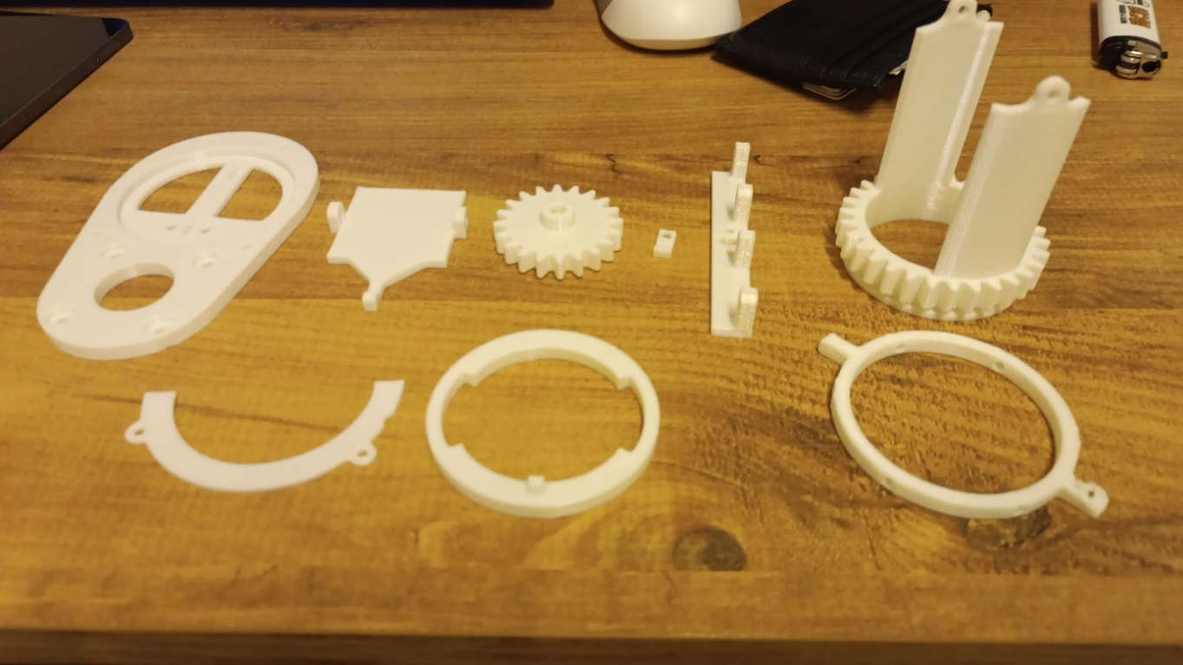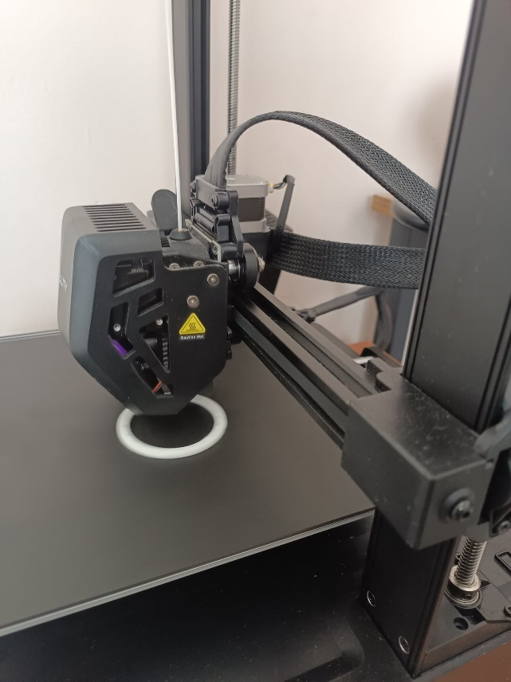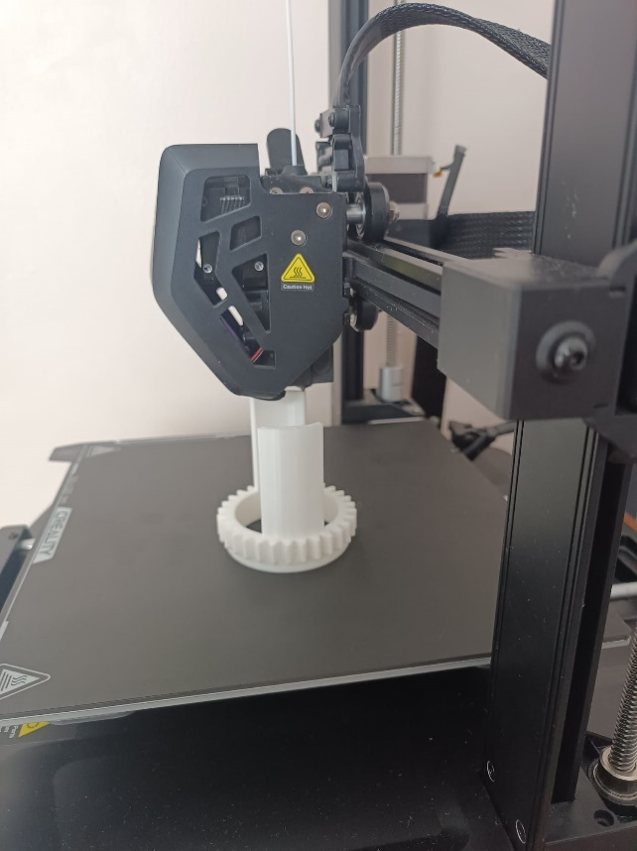

iç mekan, elektronik donanım, makine, duvar içeren bir resim

Yapay zeka tarafından oluşturulan içerik yanlış olabilir.iç mekan, elektronik donanım, elektronik cihaz, duvar içeren bir resim

Yapay zeka tarafından oluşturulan içerik yanlış olabilir.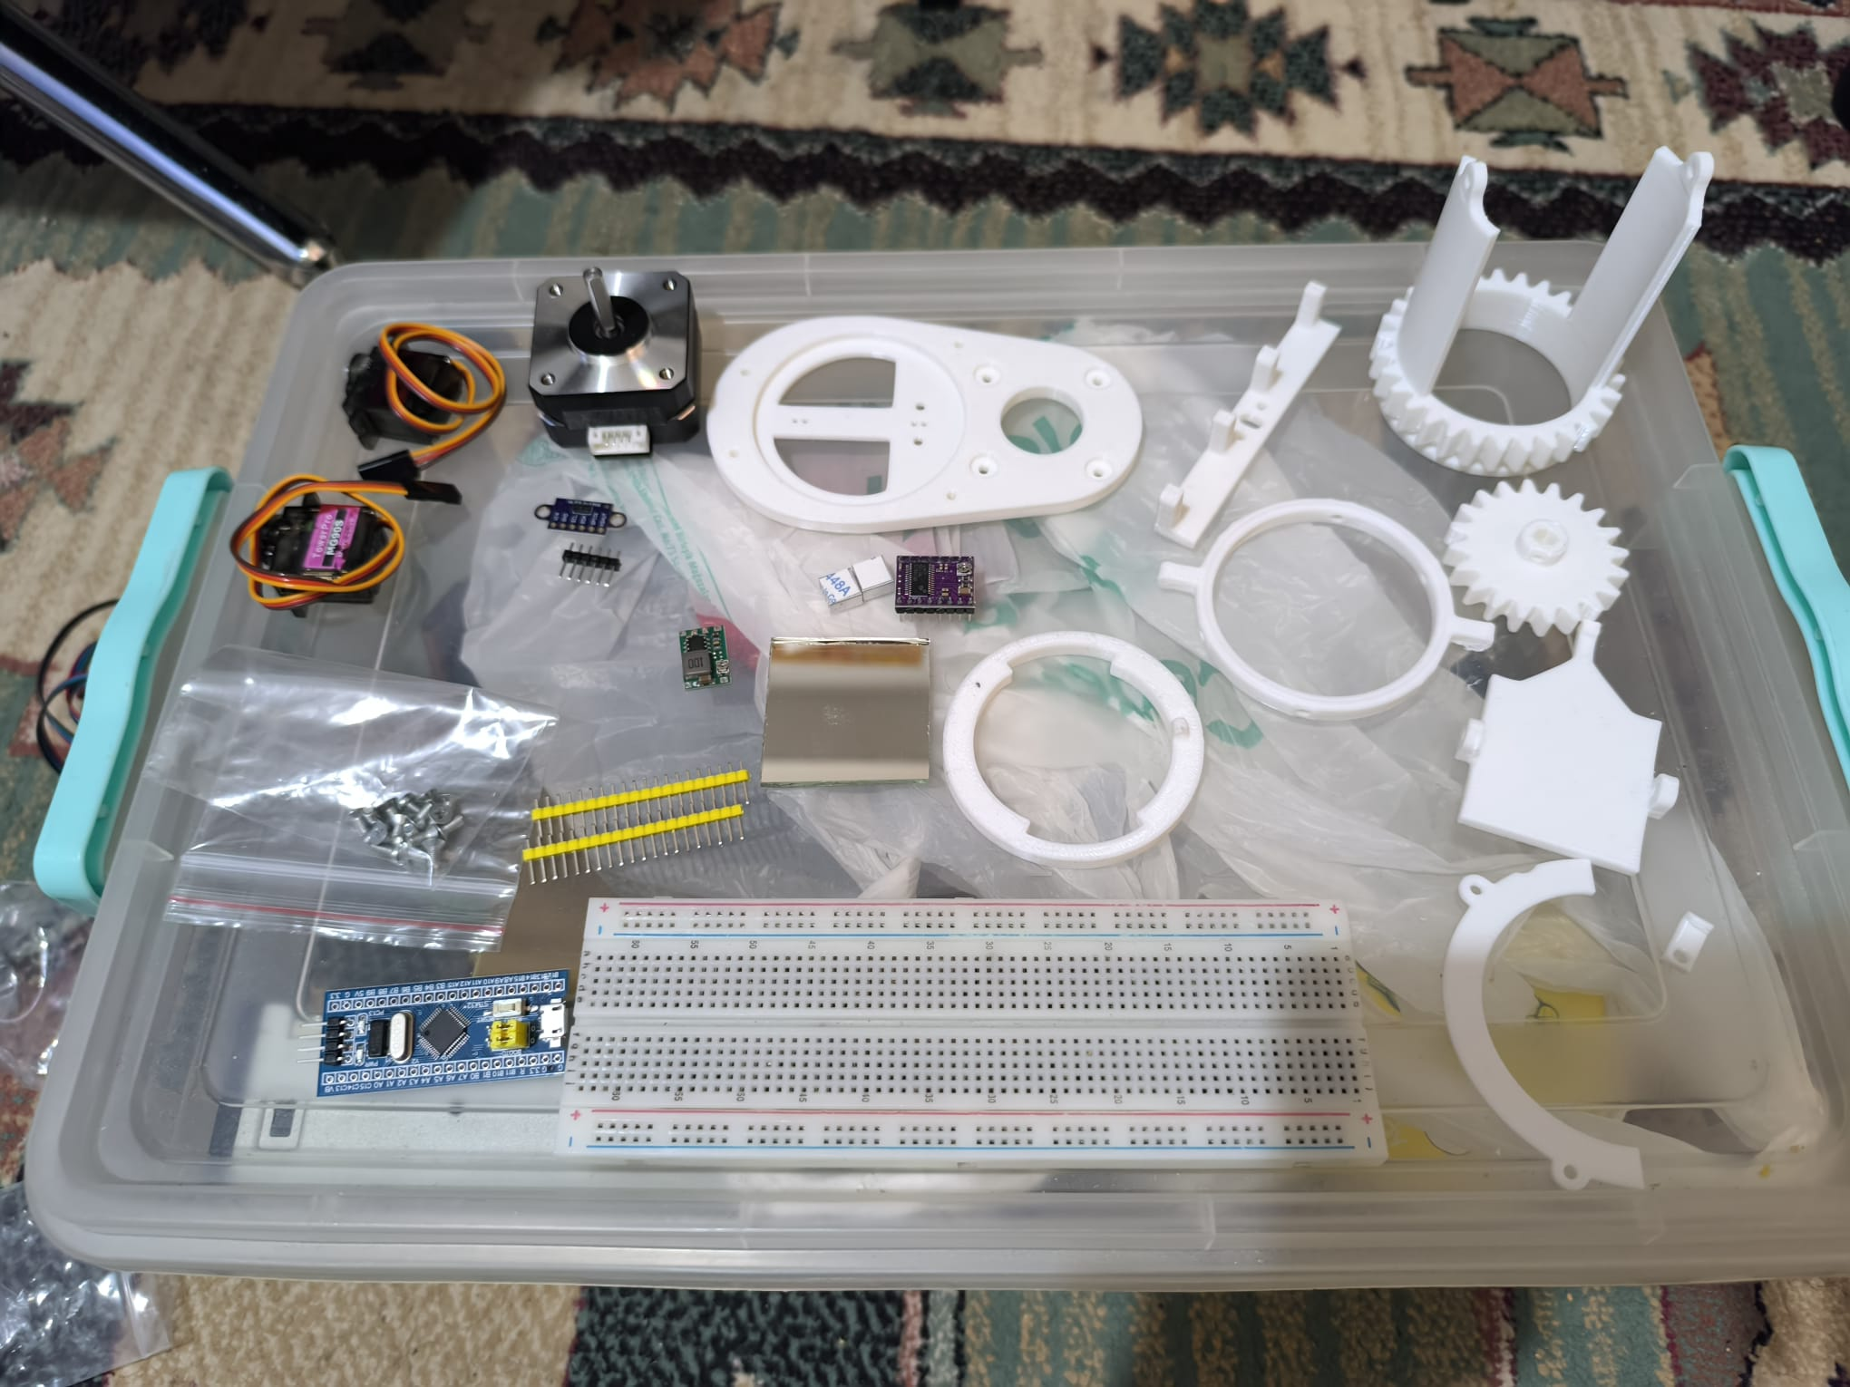

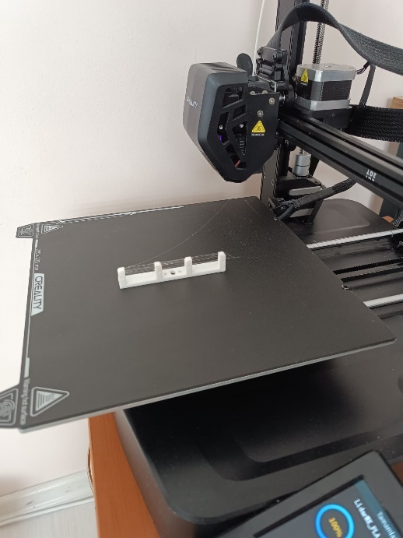iç mekan, elektronik donanım, makine, duvar içeren bir resim

Yapay zeka tarafından oluşturulan içerik yanlış olabilir.

* **Ayna Sistemi:** Tarama düzeninde, TF-Luna sensöründen çıkan lazer ışını dik bir aynadan geçerek çevreye doğru yansıtılır. Servo hareketleri bu ayna üzerinden yapılarak sensör yatay ve dikey eksenlerde tarama yapar. Aynanın taşıyıcı yapısı 3D yazıcı ile PLA plastiğinden üretilmiştir.
* **PCB Üretimi (Kuşe Kağıt, Ütü, Asit Yöntemi):** Baskılı devre kartı tasarımı kuşe (parlak) kağıda lazer yazıcı ile çıktı alınarak hazırlandı. Lazer toneri bakır plakaya ütüyle ısı transfer yöntemiyle aktarıldı. Daha sonra plak kesilip ferrik klorür (FeCl₃) çözeltisinde asitleme yapılarak açımlanmayan bakır çözüldü[hackaday.com](https://hackaday.com/2016/09/12/take-your-pcbs-from-good-to-great-toner-transfer/#:~:text=Toner%20transfer%20is%20by%20far,of%20myriad%20factors%20are%20misaligned). Bu işlem ~6 mil (0.15 mm) genişliğe kadar ince devreler üretmeye uygundur.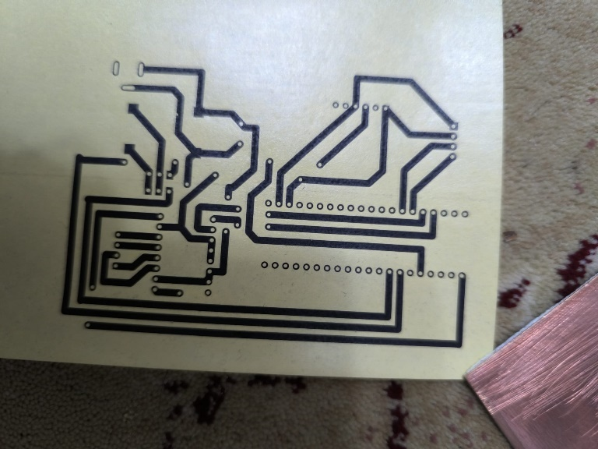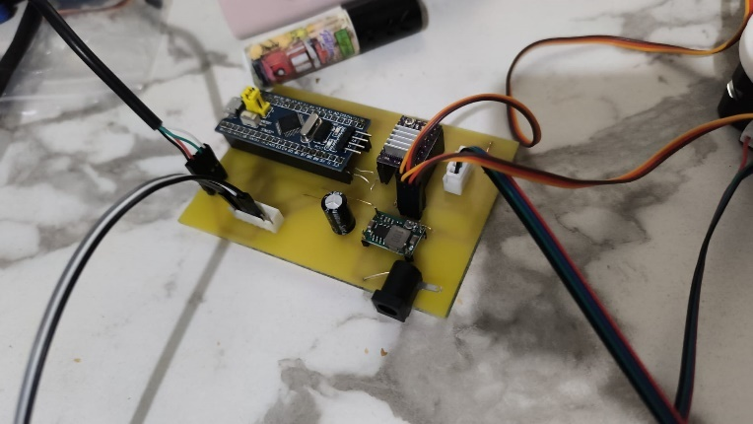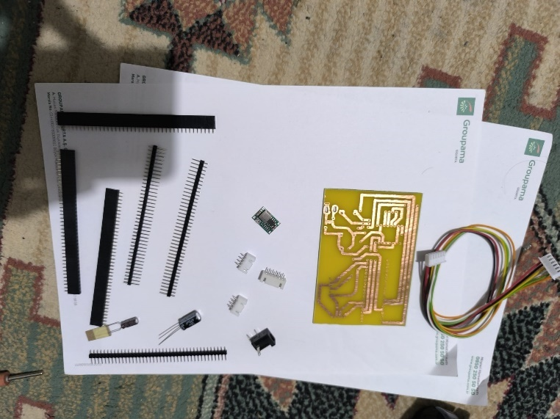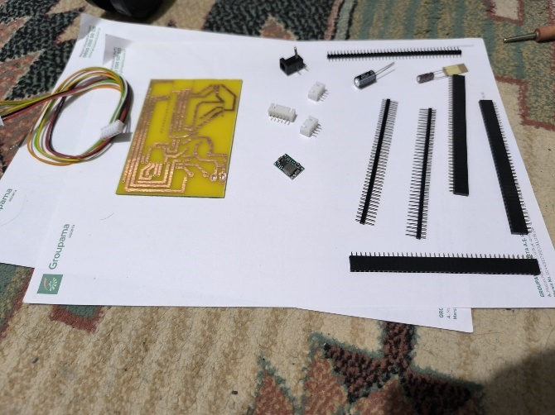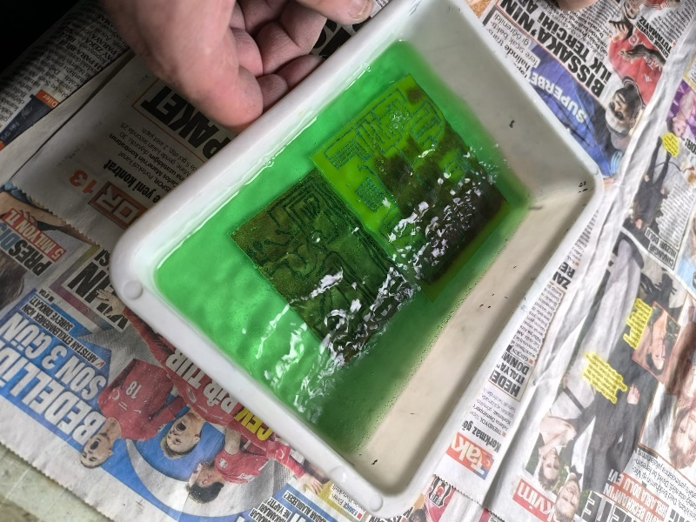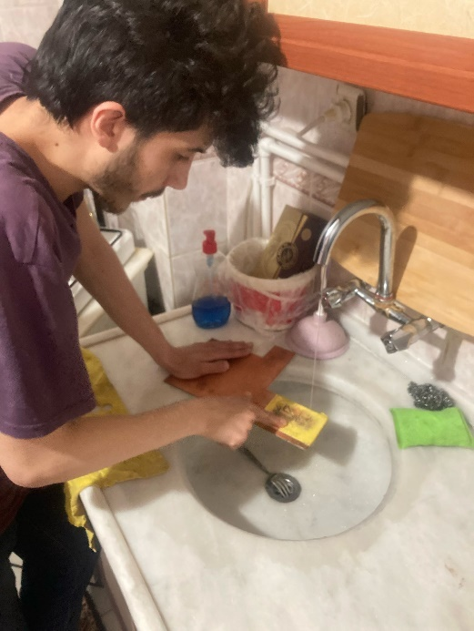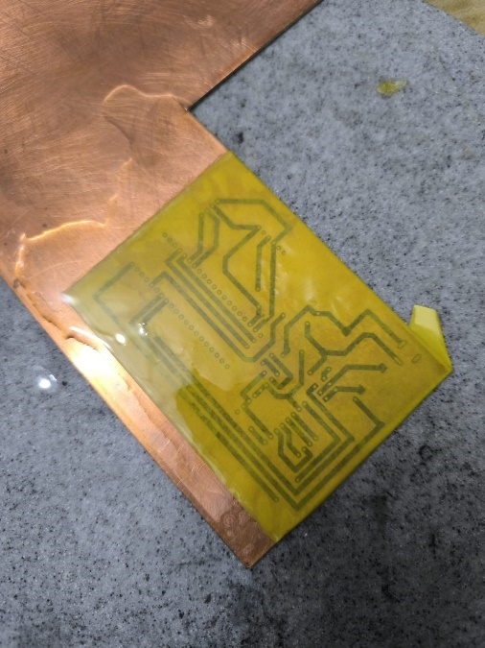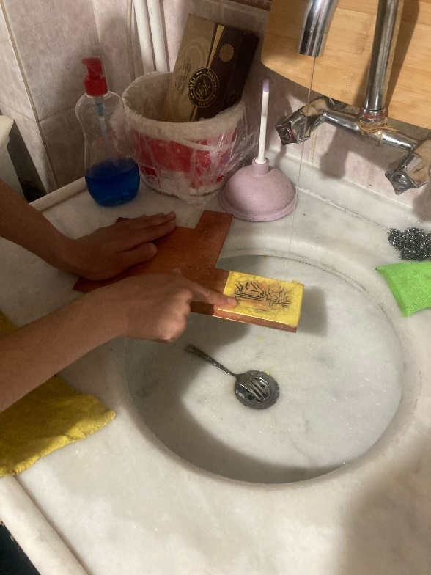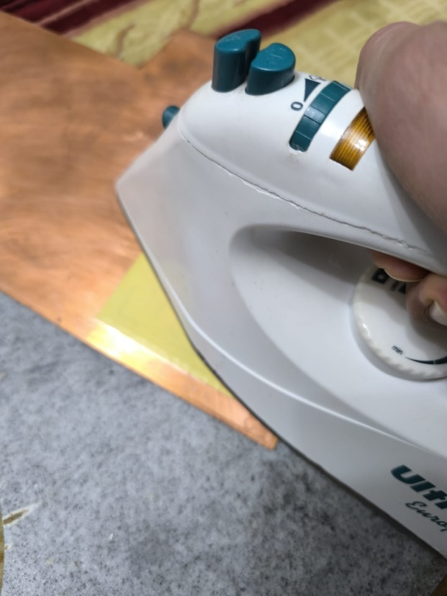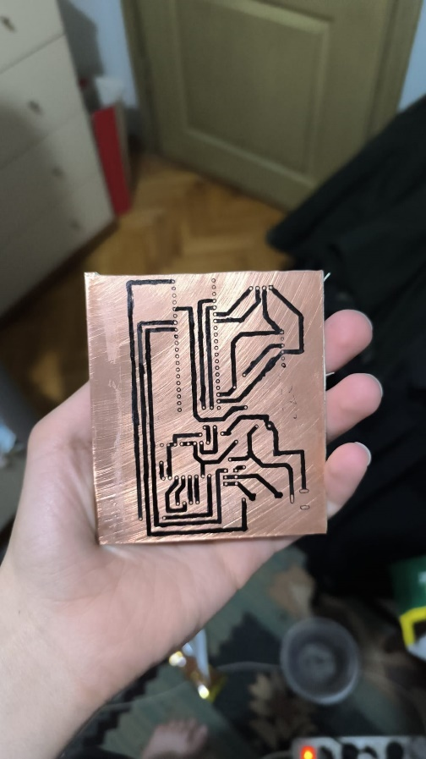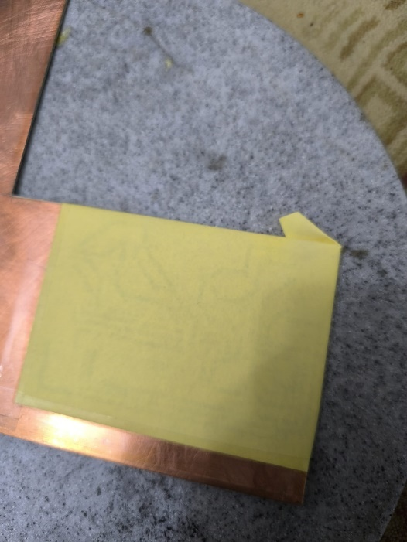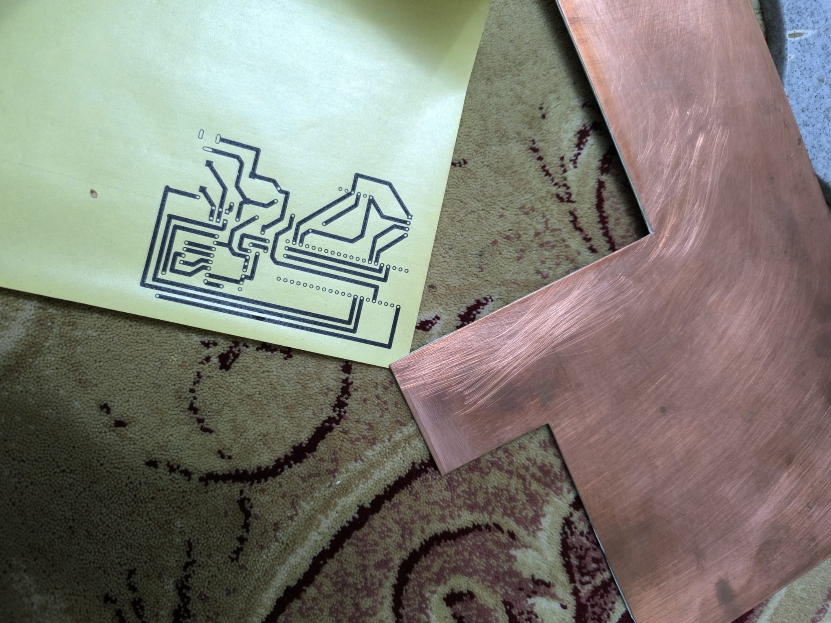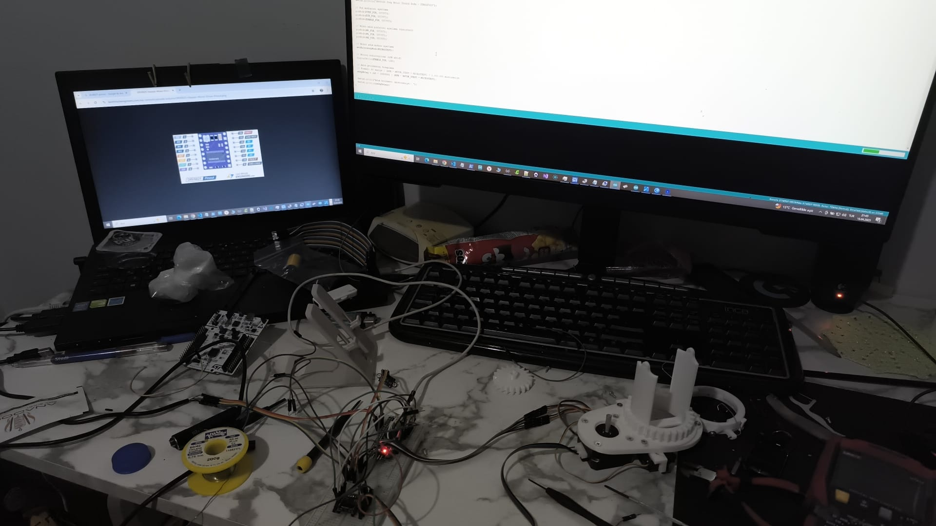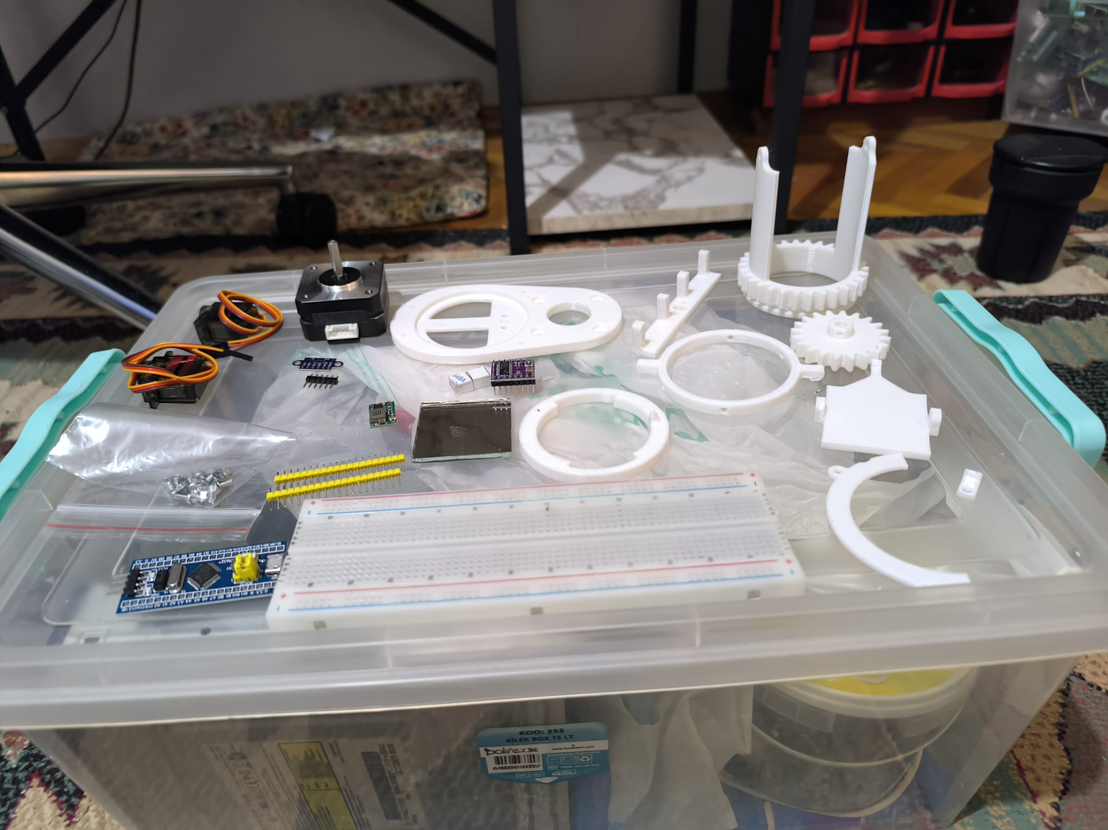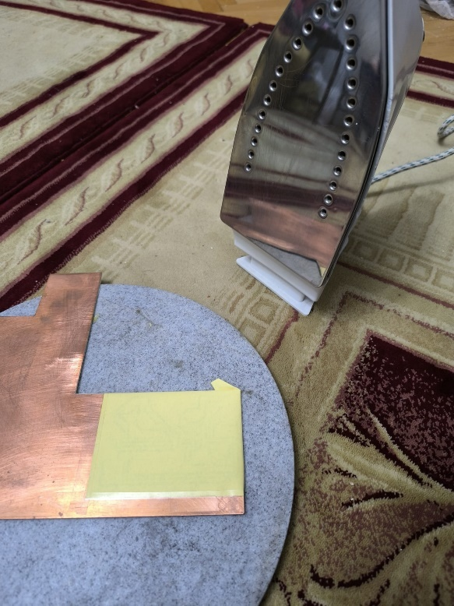iç mekan, bilgisayar, bilgisayar monitörü, elektronik donanım içeren bir resim

  Yapay zeka tarafından oluşturulan içerik yanlış olabilir.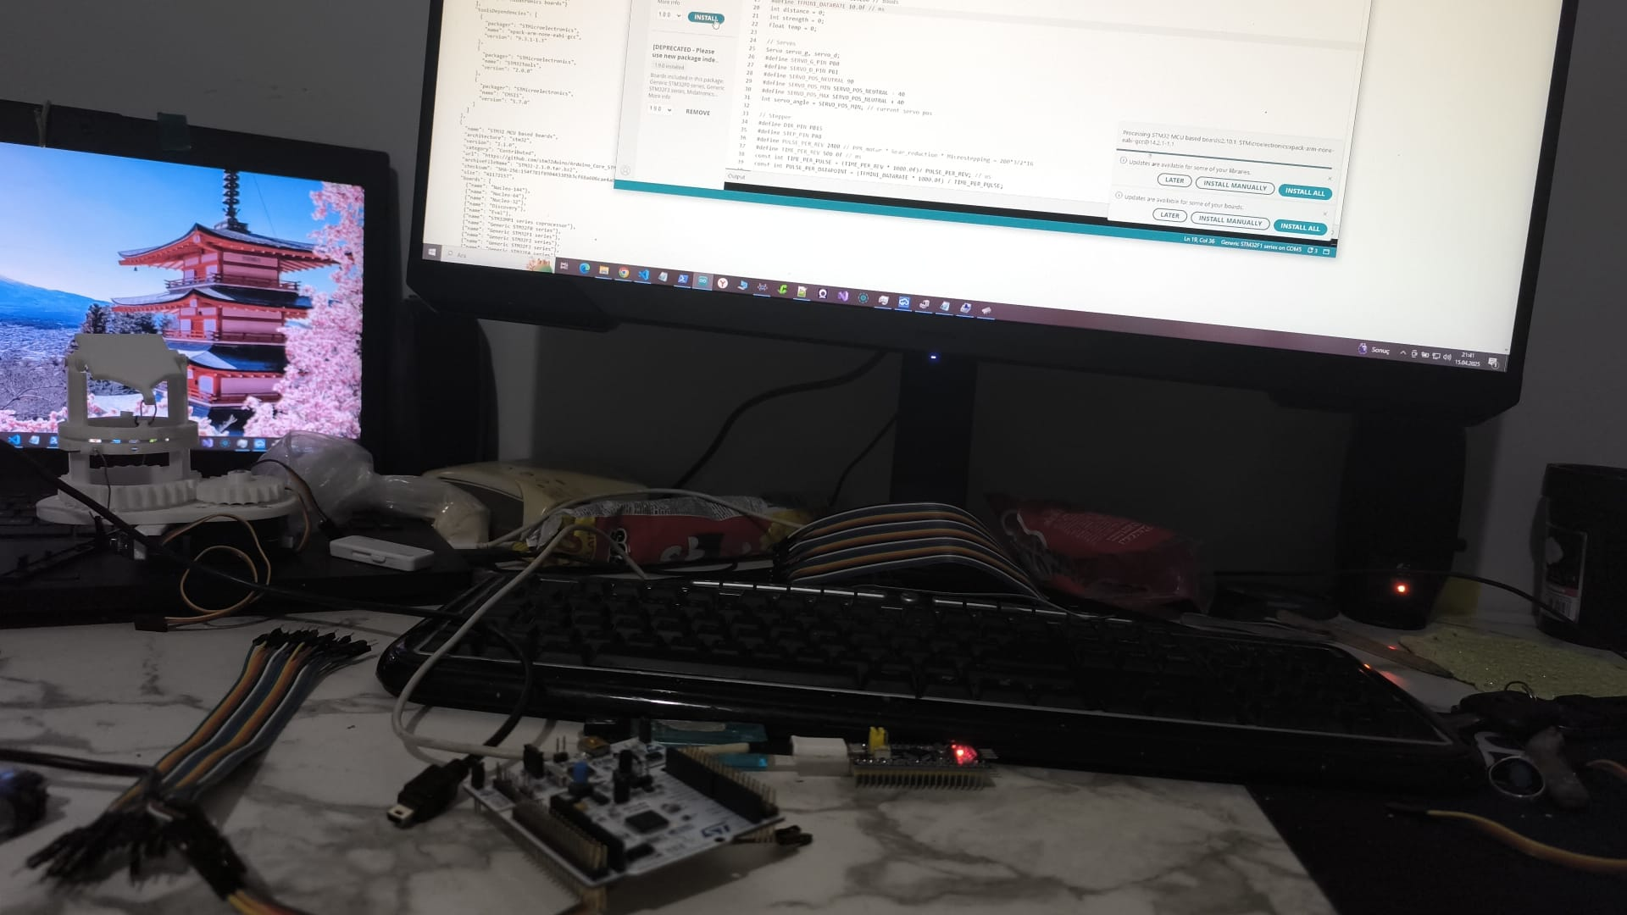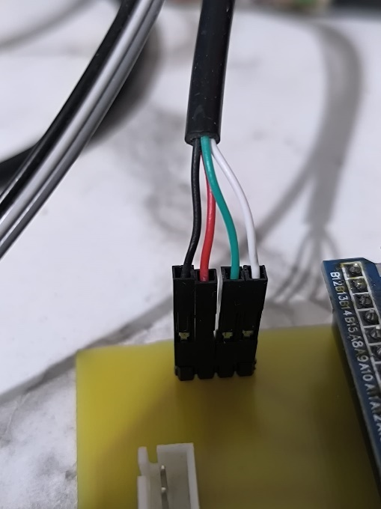

**3. Elektronik Bağlantılar**

**1. Güç Dağıtımı:** Sisteme 9–12 V DC adaptör beslemesi DC1 jakından girer ve U1 üzerindeki Mini-360 MP2307 modülü (DC-IN) ile yaklaşık 5 V’a düşürülür[goughlui.com](https://goughlui.com/2018/07/04/tested-mini-360-mp2307-based-3a-buck-converter-module/#:~:text=Step,pins%20for%20ease%20of%20use)[electronics.stackexchange.com](https://electronics.stackexchange.com/questions/351989/stm32f103c8t6-5v-pin-description#:~:text=The%205V%20pin%20you%20mention,only%20drive%20one%20of%20them). Buck modülün +5 V çıkışı, U1’in 5 V besleme pinine (onboard regülatörle STM32’ye 3.3 V sağlayacak şekilde), U2 (DRV8825) sürücünün lojik beslemesine, iki servo motorun (U3, U4 konnektörleri) VCC pinlerine ve FTDI arayüzünün (U5 6-pin header) VCC pinine gider. Böylece tüm dijital bileşenler aynı 5 V kaynaktan beslenir. Bunun yanında step motor sürücüsü U2 için motor beslemesi (VMOT) doğrudan adaptör gerilimiyle sağlanır; U2’nin VMOT ile GND hatları arasına yerleştirilen C1 (100 µF) kondansatörü, gerilim darbelerini süzerek beslemeyi kararlı tutar[pololu.com](https://www.pololu.com/product/2133#:~:text=exceed%20the%2045%C2%A0V%20maximum%20voltage,somewhere%20close%20to%20the%20board). Özetle, 9–12 V giriş buck regülatörle 5 V’a indirilir; bu 5 V çıkışı STM32, DRV8825 mantığı, servolar ve FTDI modülüne dağıtılırken, U2’nin VMOT pini adaptörden gelen yüksek gerilimi alır ve bu hat üzerinde C1 kapasitörü bulunur[goughlui.com](https://goughlui.com/2018/07/04/tested-mini-360-mp2307-based-3a-buck-converter-module/#:~:text=Step,pins%20for%20ease%20of%20use)[pololu.com](https://www.pololu.com/product/2133#:~:text=exceed%20the%2045%C2%A0V%20maximum%20voltage,somewhere%20close%20to%20the%20board).

**2. STM32 Pin Bağlantıları:** U1 (STM32F103C8T6-Card) üzerindeki PB12, PB13 ve PB14 pinleri DRV8825’in kontrol girişlerine bağlanmıştır[curiousscientist.tech](https://curiousscientist.tech/blog/capacitive-proximity-sensor-test#:~:text=This%20is%20a%20very%20simple,different%20manufacturers%20use%20different%20wiring). Özellikle PB12 → U2 STEP, PB13 → U2 DIR, PB14 → U2 EN (enable) olarak kullanılır; her STEP darbesi sürücünün bir adım yapmasını sağlarken (yön DIR ile belirlenir)[pololu.com](https://www.pololu.com/product/2133#:~:text=Each%20pulse%20to%20the%20STEP,you%20can%20leave%20DIR%20disconnected), EN pini sürücüyü etkinleştirir. Ayrıca PB0 ile PB1 pinleri servo motor sinyalleri içindir; sırasıyla U3 ve U4 başlıklarındaki servo sinyal hatlarına PWM sinyali gönderir. UART haberleşmesi için ise PA9 (USART1 TX) ve PA10 (USART1 RX) pinleri kullanılır[electronics.stackexchange.com](https://electronics.stackexchange.com/questions/351989/stm32f103c8t6-5v-pin-description#:~:text=The%205V%20pin%20you%20mention,only%20drive%20one%20of%20them). TF-Luna mesafe sensörü J1 üzerinden PA10’a (STM32 RX) ve PA9’a (STM32 TX) bağlanır (TF-Luna TX → STM32 RX, TF-Luna RX → STM32 TX)[docs.cirkitdesigner.com](https://docs.cirkitdesigner.com/component/f682a215-2fff-41de-ad16-70661f4475ac/tf-luna-lidar#:~:text=Pin%20Number%20Name%20Description%201,connect%20to%20RX%20of%20MCU)[docs.cirkitdesigner.com](https://docs.cirkitdesigner.com/component/f682a215-2fff-41de-ad16-70661f4475ac/tf-luna-lidar#:~:text=3%20TX%20UART%20Transmit%20,optional%20use). Benzer şekilde FTDI’nin seri hattı da bu UART üzerinden geçer: FTDI TX pini STM32 RX’e, FTDI RX pini STM32 TX’e bağlanır (her iki durumda da TX–RX hatları çaprazlanır)[docs.cirkitdesigner.com](https://docs.cirkitdesigner.com/component/f682a215-2fff-41de-ad16-70661f4475ac/tf-luna-lidar#:~:text=3%20TX%20UART%20Transmit%20,optional%20use)[forum.arduino.cc](https://forum.arduino.cc/t/whats-the-correct-way-to-connect-via-ftdi-to-an-arduino/422486#:~:text=DTR%20,GND). Böylece PA9/PA10 pinleri hem TF-Luna hem de FTDI ile uyumlu UART bağlantıları sağlar.

**3. Step Motor Sürücü (DRV8825):** U2 üzerindeki DRV8825 modülünde güç ve sinyal pinleri şu şekildedir. VMOT pimi adaptör gerilimini (9–12 V) alır ve burada A1, A2, B1, B2 uçları motor sargılarına bağlanır (iki bobin, A ve B)[pololu.com](https://www.pololu.com/product/2133#:~:text=Power%20connections). U2’nin GND pinleri ortak toprağa bağlanır. Kontrol girişleri STEP, DIR ve EN (ENBL) pimleriyle sağlanır: STEP her darbede bir mikro-adım ilerler, yön DIR pini ile belirlenir[pololu.com](https://www.pololu.com/product/2133#:~:text=Each%20pulse%20to%20the%20STEP,you%20can%20leave%20DIR%20disconnected), EN pini sürücüyü açıp kapamak için kullanılır. Bu devrede EN pini U1 PB14’e bağlanarak sürücü etkinleştirilir. MS1, MS2, MS3 (U2 üzerindeki MODE0-2) pimleri mikro-adım çözünürlüğünü seçer; her üçü de dahili 100 kΩ ile GND’ye çekilidir, yani bağlanmadığı durumda tam adım modu geçerli olur[pololu.com](https://www.pololu.com/product/2133#:~:text=The%20resolution%20,the%20motor%20will%20skip%20microsteps). Mikro-adım modları için bu pinler yüksek seviyeye (5 V) çekilebilir (yarım, çeyrek, sekizlik adım vb. seçimlerle). Son olarak, U2’de VMOT ile GND arasına paralel bağlanan C1 (100 µF) kapasitör, besleme hattındaki ani gerilim sıçramalarını engelleyerek sürücüyü korur[pololu.com](https://www.pololu.com/product/2133#:~:text=exceed%20the%2045%C2%A0V%20maximum%20voltage,somewhere%20close%20to%20the%20board).

**4. Servo Motorlar:** İki adet standart 5 V beslemeli servo, U3 ve U4 3-pin header’ları aracılığıyla sisteme bağlanmıştır. Her bir servonun kontrol (sinyal) pini sırasıyla STM32 PB0 ve PB1 pinlerine gider; mikrodenetleyici bu pinlerden PWM sinyaliyle servo pozisyonunu ayarlar. Servo motorların güç girişleri (VCC ve GND) doğrudan buck modülün 5 V çıkışına (kırmızı hattaki +5 V) ve ortak toprağa bağlanır. Yani U3/U4’in +5 V pinleri buck’ın 5 V çıkışına, GND pinleri sisteme ait toprak hattına bağlanmış şekilde besleme sağlar. Bu sayede her iki servo da stabil 5 V ile çalışır.

**5. TF-Luna Sensör:** J1 üzerindeki 4-pinli başlık TF-Luna LIDAR modülü içindir. Pin1 VCC (5 V besleme) buck modülün 5 V çıkışına, Pin2 GND ortama ait toprak hattına bağlanır. Pin3, sensörün TX çıkışı olup STM32’nin UART RX pinine gider (örneğin PA10)[docs.cirkitdesigner.com](https://docs.cirkitdesigner.com/component/f682a215-2fff-41de-ad16-70661f4475ac/tf-luna-lidar#:~:text=Pin%20Number%20Name%20Description%201,connect%20to%20RX%20of%20MCU); Pin4 sensörün RX ucu ise STM32 UART TX pinine (PA9) bağlanır. Bu bağlantıda TF-Luna TX → MCU RX, TF-Luna RX → MCU TX kuralı geçerlidir[docs.cirkitdesigner.com](https://docs.cirkitdesigner.com/component/f682a215-2fff-41de-ad16-70661f4475ac/tf-luna-lidar#:~:text=3%20TX%20UART%20Transmit%20,optional%20use). Bu eşleştirme ile STM32, sensörden gelen seri mesafe verilerini PA10’dan alır.

**6. FTDI Modülü:** U5 üzerindeki 6-pin header FTDI USB-Serial modülü içindir. Burada siyah renkli BLK pini (GND) sisteme ait toprak hattına, VCC pini buck’ın +5 V çıkışına bağlanır[forum.arduino.cc](https://forum.arduino.cc/t/help-with-pro-mini/390457#:~:text=,DTR). Seri iletişim için FTDI’nin TX ucu STM32 RX pinine; FTDI’nin RX ucu ise STM32 TX pinine bağlanır, yani FTDI TX → STM32 RX, FTDI RX → STM32 TX[forum.arduino.cc](https://forum.arduino.cc/t/whats-the-correct-way-to-connect-via-ftdi-to-an-arduino/422486#:~:text=DTR%20,GND). Bu düzenleme sayesinde bilgisayar üzerinden gelen veriler STM32’ye doğru pinlerden ulaşır ve STM32’den gelen veriler FTDI üzerinden bilgisayara TX/RX hatları çaprazlanarak iletilir. Sonuç olarak tüm sinyal ve güç hatları şemada gösterildiği gibi U1, U2, U3, U4, J1, U5 bileşenlerine doğru şekilde bağlanmıştır.

**Kaynaklar:** Yukarıdaki bağlantı noktaları standart STM32 F103 kartı ve DRV8825 step motor sürücü dökümanlarından yararlanılarak tespit edilmiştir[curiousscientist.tech](https://curiousscientist.tech/blog/capacitive-proximity-sensor-test#:~:text=This%20is%20a%20very%20simple,different%20manufacturers%20use%20different%20wiring)[pololu.com](https://www.pololu.com/product/2133#:~:text=Each%20pulse%20to%20the%20STEP,you%20can%20leave%20DIR%20disconnected)[pololu.com](https://www.pololu.com/product/2133#:~:text=The%20resolution%20,the%20motor%20will%20skip%20microsteps)[docs.cirkitdesigner.com](https://docs.cirkitdesigner.com/component/f682a215-2fff-41de-ad16-70661f4475ac/tf-luna-lidar#:~:text=Pin%20Number%20Name%20Description%201,connect%20to%20RX%20of%20MCU)[docs.cirkitdesigner.com](https://docs.cirkitdesigner.com/component/f682a215-2fff-41de-ad16-70661f4475ac/tf-luna-lidar#:~:text=3%20TX%20UART%20Transmit%20,optional%20use)[forum.arduino.cc](https://forum.arduino.cc/t/whats-the-correct-way-to-connect-via-ftdi-to-an-arduino/422486#:~:text=DTR%20,GND)[electronics.stackexchange.com](https://electronics.stackexchange.com/questions/351989/stm32f103c8t6-5v-pin-description#:~:text=The%205V%20pin%20you%20mention,only%20drive%20one%20of%20them). Bu kaynaklar devre bileşenlerinin pin işlevleri ve bağlantı gereksinimleri hakkında bilgi sağlamaktadır.

**4. Yazılım**

Bu proje, bir STM32F103 “Blue Pill” mikrodenetleyici kartı üzerinde çalışan bir LIDAR tarayıcı sistemi içerir. STM32, bir NEMA17 step motoru (DRV8825 sürücü ile) yatay eksende döndürürken; iki adet küçük servo motoru da dikey eksende tutturulan TF‑Luna LIDAR sensörünün eğimini ayarlamak için kullanır. TF‑Luna sensörü 850 nm kızılötesi laser ışığı yayıp geri dönüş süresini ölçerek mesafeyi belirler (Time-of-Flight prensibi). STM32, seri haberleşme (UART) üzerinden sensörden mesafe verilerini alır, elde ettiği mesafeleri ve ölçüm açısını (θ: pan açısı, φ: tilt açısı) hesaplayarak PC’ye (Processing uygulamasına) gönderir. Bilgisayar tarafında çalışan Processing programı bu verileri bir nokta bulutu şeklinde çizer ve 3B görselleştirme için PeasyCam kütüphanesiyle kullanıcının fare hareketlerine yanıt verir. Aşağıdaki şematik resimde sistemin elektronik bağlantıları gösterilmiştir: servo motorlar, step motor sürücü devresi, TF-Luna modülü ve güç kaynağı bağlantıları

.

STM32 Kodu

* Servo motor kontrolü: STM32F103 üzerinde PB0 ve PB1 pinleri, Timer3’ün çıkış kanalları (CH3 ve CH4) olarak yapılandırılarak PWM sinyali üretir. Bu sinyal, servo motorun kontrol (turuncu) hattına bağlanır. Modern RC servo motorlar 20 ms periyotlu darbalar bekler; darbaların genişliği servo konumunu belirler. Nötr (90°) konumunda genellikle ~1.5 ms’lik bir darbe kullanılır; genişlik 1 ms’ye yaklaştıkça minimum açı, 2 ms’ye yaklaştıkça maksimum açı elde edilir. (Örneğin, “analogWrite(PB0, değeri)” komutu 20 ms periyotlu bir PWM oluşturur, darbe genişliği değere göre ayarlanır.) PWM frekansı çok değişmese de, darbe süresini hassas ayarlamak servo konum doğruluğunu belirler.
* Step motor kontrolü: Step motorun dönüşü STEP (adım) ve DIR (yön) pinleriyle kontrol edilir. DRV8825 sürücü kartında STEP pinine her yükselen kenarda bir mikro adım yapılır; DIR pini ise dönüş yönünü belirler. DRV8825 sürücü mod seçici pinleri (MS1, MS2, MS3) ile mikro-adım ayarı (örneğin 1/16 veya 1/32 adım) yapılabilir. Mikro-adımla adım açısı parçalanarak daha pürüzsüz dönüş ve daha yüksek açısal çözünürlük elde edilir. STEP pinine gönderilen pulsların yüksek/ düşük süresi çok kısa tutulabilir (örneğin birkaç mikrosaniye), sürücü için yeterli tepki süresi sağlar. Kodda *PULSE_PER_REV* bir tam dönüşteki toplam puls sayısını, *TIME_PER_PULSE* her bir pulsta geçen zamanı ve *TIME_PER_DATAPOINT* ise ölçüm başına düşen zamanı belirtmek için kullanılmış olabilir. Örneğin, bir tam devrideki adım sayısı (200 adım × mikro-adım çarpanı) *PULSE_PER_REV* olarak alınır; istenen devir hızı (RPM) bilindiğinde, her adım arası süre TIME_PER_PULSE = 60 s/(RPM·PULSE_PER_REV) formülüyle bulunur. *PULSE_PER_DATAPOINT* ise bu zamanlamaya göre her ölçüm anını ayarlamak için kullanılabilir (örneğin her belli sayıda adımdan sonra mesafe ölçümü yapılır).
* Trigonometrik dönüşümler: Ölçülen her mesafe değeri ρ, yatay açı θ ve dikey açı φ ile birlikte noktanın 3B koordinatlarını verir. Küresel koordinatlardan Kartezyen’e dönüşüm olarak genellikle aşağıdaki formüller kullanılır:  
  x=ρsin⁡ϕcos⁡θ,y=ρsin⁡ϕsin⁡θ,z=ρcos⁡ϕ.*x*=*ρ*sin*ϕ*cos*θ*,*y*=*ρ*sin*ϕ*sin*θ*,*z*=*ρ*cos*ϕ*.  
  (Burada φ dikey açı, θ yatay açıdır ve ρ ölçülen mesafedir.) Fiziksel olarak φ tilt açısını, θ ise yatay dönüş açısını gösterir. Örneğin ρ=1 m, θ=0°, φ=0° ise (x,y,z)=(0,0,1 m) noktası elde edilir (dikey 1 m).
* UART haberleşmesi: Kodda Serial3.begin(115200); gibi bir komutla STM32 üzerindeki üçüncü UART portu açılarak 115200 baud hızında iletişim başlatılır. Daha sonra Serial3.print veya Serial3.write ile mesafeye ve açılara ait veriler PC’ye gönderilir. (Arduino örneğinde *Serial.begin(9600); tfLunaSerial.begin(115200);* satırları UART iletişimini açar.) Böylece her döngüde okuyup hesaplanan mesafe değerleri seri porttan akış halinde yollanır. TF-Luna’dan gelen ham veriler de UART’la alınır. Kod örneğinde, girişte ilk okunan byte’ın 0x59 (başlık baytı) olup olmadığı kontrol edilir; eşleşme varsa sonraki 8 byte daha okunup bir diziye aktarılır. Dizi elemanları [2] ve [3] ise mesafenin düşük ve yüksek baytlarıdır ve mesafe distance = data[2] + 256*data[3] formülüyle hesaplanır. Dizinin son elemanı, baştaki diğer baytların toplamından oluşan bir doğruluk (checksum) kontrolü için kullanılır.
* TF-Luna veri yapısı: TF-Luna’dan gelen paket 9 bayttır. İlk iki bayt 0x59 0x59 sabit başlık baytlarıdır. Daha sonra iki bayt mesafe (mm cinsinden, düşük ve yüksek byte), iki bayt sinyal gücü (algılanan yansıma gücü), iki bayt sıcaklık ve son bayt toplam dozluluk (checksum) gelir. Kod bu yapıyı kullanarak veri bütünlüğünü kontrol eder ve mesafeyi hesaplar. Örneğin yukarıdaki alıntıda data[2] + data[3]*256 ile mesafe hesaplanmaktadır.
* Komut yapısı: STM32 kodunda genellikle Serial3.read() ile PC’den gelen karakter komutları dinlenir. Örneğin 'b' komutu taramayı başlat, 'd' komutu durdur, 'r' komutu sıfırlama veya geri dönüş; '1'–'5' tuşları da farklı hız veya mod ayarlarını seçmek için kullanılabilir. (Processing tarafında bu karakterler Serial.write('b') gibi gönderilir.) Örneğin dokumentasyonda görülen bir örnekte *myPort.write(65);* ile ASCII 65 (“A”) gönderilerek seri hat üzerinden komut iletimi yapılmaktadır; benzer şekilde 'b', 'd' vb. karakterler gönderilerek STM32’de kontrol sağlanır.

Processing Kodu

* Seri port iletişimi: Processing sketch’te import processing.serial.*; ile seri kütüphanesi dahil edilir. Serial.list() komutu mevcut COM portlarını dizi halinde döndürür; kullanıcı bunlardan doğru COM’u seçer ve new Serial(this, Serial.list()[i], 115200); ile port açılır. Örneğin printArray(Serial.list()); ile portlar listelenir, ardından port = new Serial(this, Serial.list()[x], 115200); ile 115200 baud ile bağlantı yapılır. Veri alışında serialEvent veya port.readBytes() gibi fonksiyonlarla gelen baytlar okunur.
* Nokta bulutu oluşturma: Her bir veri ölçüm seti alındığında (mesafe ρ, açılar θ, φ) bu değerler Processing’de bir 3B nokta olarak kullanılır. Örneğin float X = ρ*sin(φ)*cos(θ); şeklinde x,y,z değerleri hesaplanır ve bir PVector nesnesine eklenir. Daha sonra beginShape(POINTS); vertex(X,Y,Z); endShape(); ile bu nokta çizdirilir. İşlem döngüsünde sürekli yeni gelen noktalar listeye eklenir ve eskiler çizilir, böylece 3B tarama bulutu meydana gelir.
* Mesh (Üçgen ağ) oluşturma: Nokta bulutundan bir yüzey elde etmek için her üçgen üçlü nokta bir araya getirilir. Kod örneğinde, komşu nokta çiftleri arasındaki mesafe belli eşikten küçükse üçgenleştirilebilir. Processing’te beginShape(TRIANGLES); vertex(p1.x,p1.y,p1.z); vertex(p2.x,p2.y,p2.z); vertex(p3.x,p3.y,p3.z); endShape(); komutlarıyla üçgen yüzeyler çizilir. Böylece taranan yüzeyin düzlemsel parçalarından oluşan bir mesh oluşturulabilir. (Üçgenleştirme algoritması örneğin bir Delaunay algoritması veya ikili komşuluk kontrolü ile yapılabilir.)
* Kamera ve kullanıcı etkileşimi: PeasyCam kütüphanesi kullanılarak 3B sahne kolayca kontrol edilir. PeasyCam örneğinde cam = new PeasyCam(this, 100); gibi bir satırla kamera tanımlanır. Kullanıcı fareyi sürükleyerek bakış açısını değiştirebilir: fare sol tıklayıp sürüklemek sahneyi döndürür, sağ tık sürüklemek uzaklaştırır/yakınlaştırır, orta tuş sürüklemek ise öteleme yapar. Çift tıklama kamerayı ilk konumuna döndürür. Shift tuşuna basılı tutularak döndürme veya öteleme tek eksende kısıtlanabilir. Böylece nokta bulutu farenin hareketleriyle etkileşimli olarak incelenebilir.
* Arayüz komutları: Klavyeden gelen komutlar keyPressed() fonksiyonu ile yakalanır. Örneğin işlevsel tuşlar atanarak 's' basıldığında nokta bulutunu dosyaya kaydetme, 'c' ile temizleme yapılabilir. Ayrıca '1', '2', … tuşlarına basıldığında Processing içinden port.write('1') gibi kodlarla karakter gönderilerek STM32’deki tarama hızı veya modları kontrol edilebilir. Örneğin bellekten örnek bir kodda myPort.write(65); satırı ASCII kodu gönderiyor; gerçekte '1'-’5’ gibi karakterler gönderilip STM32’de bu komutlar algılanır. Bu sayede kullanıcı klavye kısayollarıyla tarayıcıyı yönetebilir ve hız gibi ayarları değiştirebilir.

FİZİKSEL AÇIKLAMA

* PWM kontrolün fiziksel karşılığı (servo): PWM darbe genişliği, servo şaftını sabit bir konumda tutmak için gönderilen pozisyona kodlanmış sinyaldir. PWM sinyalinin doluluk oranı değil yalnızca darbe uzunluğu önemlidir. Örneğin 1.5 ms darbe 90°’lik orta konumu verir. Bu sayede dijital bir darbe ile servo yüksek torklu bir pozisyon kontrolü yapar. PWM frekansına gelince; çoğu servo 40–200 Hz arasında değişen bir yenileme hızında sağlıklı çalışır, bu aralıkta kesin frekans kritik değildir.
* Step motor prensibi ve adım hesaplamaları: NEMA17 türü step motorlar genelde bir tam adımta 1.8° döner (200 adım ≈ 360°). Mikro-adım (microstepping) ile bu adım daha da bölünebilir. Örneğin DRV8825 sürücü ile 1/16 mikro-adımda her tam adım 16’ya bölünür ve 0.1125°’lik küçük adımlar elde edilir. Bu artırılmış açısal çözünürlük ve daha pürüzsüz hareket sağlar. Adım hesaplamalarında PULSE_PER_REV = (tam adım sayısı)×(mikro-adım oranı) olarak alınır. Örneğin 200×16 = 3200 adım/tur elde edilebilir. Bu durumda her adım yaklaşık 0.1125°’dir. Kodda RPM ve PULSE_PER_REV’den adım süresi hesaplanır, böylece step motor istenen hızda döndürülebilir.
* TF‑Luna’nın ToF prensibi: TF‑Luna bir Time-of-Flight sensörüdür. Üzerinden geçen kızılötesi ışık dalgasının objeden yansıyarak dönmesi ve geçen zaman, mesafeyi hesaplamak için kullanılır. Ürün döngüsel olarak modüle edilmiş 850 nm dalga yayar; objeden yansıyan dalga ile çıkış dalgası arasındaki faz farkı ölçülerek mesafe belirlenir. Bu yöntemde ışık hızı sabit kabul edilerek basit bir zaman çarpımından mesafe hesaplanır. TF-Luna’nın tipik çözünürlüğü 1 cm mertebesindedir ve 0.2–3 m arası mesafede yaklaşık ±6 cm hassasiyet bildirir. Yani ölçülen değerler genelde en yakın santimetreye yuvarlanır. Ayrıca, ortam ışığı ve hedef yüzeyin yansıma özelliği ölçüm doğruluğunu etkiler. Yüksek ışık veya kötü yansıma mesafe sinyalini bozabilir; bu nedenle lazer beam’e yansıyan objenin yüzeyi ve çevre aydınlatması tarama kalitesinde önemli rol oynar.
* Trigonometrik dönüşümlerin 3B uzaydaki tarama karşılığı: Kodu üçgen uzaydaki nokta hesaplamaları söz konusudur. Örneğin φ dikey açı arttıkça (sensör yukarı veya aşağı baktıkça) z-değeri değişir; θ arttıkça noktanın yatay eksendeki yönü döner. Bu dönüşümler küresel koordinatı doğrusal eksenlere çevirir. Fiziksel olarak, bir açı kümesi dönmesi sırasında, her ölçülen mesafe değeri (ρ,θ,φ) uzaydaki kesin (x,y,z) noktasına tekabül eder. Örneğin φ=90° iken (sensör dikey aşağı bakıyor) noktaların z=0 sabitinde, sadece yatay düzlemde dağıldığı görülür. Trigonometrik hesaplamalar tarama sırasında elde edilen her ölçümün gerçek uzaydaki konumunun belirlenmesini sağlar.
* Tarama çözünürlüğü ve doğruluğa etki eden faktörler: Tarama çözünürlüğü birkaç bileşenin birleşimidir. (1) Step motor çözünürlüğü: Mikro-adım oranına bağlıdır. Yukarıda örneği verilen 1/16 adım ile 0.1125° yatay adım elde edilir; bu yatay açı çözünürlüğünü belirler. (2) Servo çözünürlüğü: Standart SG90 gibi mini-servolar ~180° döner ve genelde ~0.5–1° civarında kontrol hassasiyeti vardır; PWM darbe çözünürlüğü (örneğin 0.01 ms düzeyinde kontrol) ile açı hassasiyeti belirlenir. (3) Sensör doğruluğu: TF-Luna’nın mesafe çözünürlüğü 1 cm’dir. Bu, nokta bulutundaki noktalar arasındaki mesafe bilgisinin en küçük adımının 1 cm olduğu anlamına gelir. Daha küçük detaylar bu çözünürlükle yakalanamaz. (4) Tarama hızı: Daha hızlı tarama düşük adım gecikmeleri demek olup titreşim vb. etkileri artırabilir; çok yavaş tarama ise çevresel gürültü etkilerine karşı daha duyarlı olabilir. Tarama hızı genellikle noktalar arası toplama süresi ve step motor hızının dengelenmesiyle ayarlanır. (5) Mekanik stabilite: Tarayıcıdaki aynalı sistem veya mekanik bağlantıların sağlamlığı da doğruluğu etkiler. Tasarımda aynalar kullanıldıysa, ayna hizasının bozulması tarama doğruluğunu düşürebilir. (6) Çevresel faktörler: Parlak güneş ışığı gibi yüksek ortam ışığı, ToF sensörün doğruluğunu azaltabilir (yukarıda TF-Luna’nın 70 klüks’lük ışık dayanımı olduğu belirtiliyor). Ayrıca farklı yüzeylerin yansıma kat sayısı da algılanan sinyal gücünü ve böylece doğruluğu etkiler.

Özetle, koddaki tüm değişken ve hesaplamalar, hem elektronik/devre hem de fiziksel kavramlarla iç içedir. Servo ve step motor sürülmesi için PWM darbe süreleri, mikro-adım sayıları gibi sabitler fiziksel motor hareketiyle doğrudan ilişkilidir. UART üzerinden yapılan veri alışverişi, TF-Luna’nın ToF protokolüyle uyumlu olacak şekilde paketleme ve işleme adımlarıyla gerçekleştirilir. İşlenen (ρ,θ,φ) değerleri ise trigonometrik formüllerle (x,y,z) koordinatlarına dönüştürülerek 3B tarama görüntüsünü oluşturur. Her adımda kodda kullanılan değişkenler hem bu hesaplamaların parametreleri olarak hem de gerçek dünya ölçüm ve fiziksel hareket kontrolü açısından anlamlandırılmalıdır.

Kaynaklar: Yukarıdaki açıklamalar, TF-Luna veri formatı ve ToF prensibi, servo motor kontrolü, adım motoru mikro-adımlama ve küresel koordinat dönüşümü gibi yayınlanmış kaynaklardan alınan bilgilerle desteklenmiştir. Ayrıca Arduino/STM32 örnek kodları ve Processing dökümantasyonundaki seri iletişim örnekleri incelenmiştir.

**5. Sistem Performansı**

Sistemin tarama çözünürlüğü, kullanılan motor ve parametrelere göre ayarlanır. Örneğin step motor 200 adım * 16 mikro-adım = 3200 pals/dönüş sağlarsa, 360°/3200 ≈ 0.112° adımla tarama yapılır. Servonun 180° hareketinde ~4096 pals varsa, yaklaşık 0.044° açısal çözünürlük elde edilir. Sensör kaynaklı nokta çözünürlüğü ise mesafe çözünürlüğüne bağlıdır (TF-Luna 1 cm çözünürlük sunar[waveshare.com](https://www.waveshare.com/wiki/TF-Luna_LiDAR_Range_Sensor#:~:text=Accuracy%20%20%C2%B16cm%40%280.2m,250Hz%20%28adjustable)). Tarama hızı adım motor hızına ve alınan nokta sayısına bağlıdır; örneğin saniyede ~1000 pals hızla dönen step motor ile bir tam turda ~3200 ölçüm alınarak saniyede ~1 tam tarama yapılabilir. TF-Luna’nın 250 Hz’e kadar çıktığı belirtildiği için[waveshare.com](https://www.waveshare.com/wiki/TF-Luna_LiDAR_Range_Sensor#:~:text=Distance%20resolution%20%201cm%20Frame,250Hz%20%28adjustable), yazılımsal olarak saniyede 250 ölçüm üst sınırında çalışmak mümkündür. Deneysel olarak, sistem 5–10 saniyede 360° yatay tarama ve birkaç dikey tarama planını tamamlayabilmektedir.

Elde edilen nokta bulutu verilerinin doğruluğu temel olarak sensör hassasiyetine bağlıdır. TF-Luna için 0.2–3 m aralığında ±6 cm, 3–8 m aralığında ±2% civarı hata vardır[waveshare.com](https://www.waveshare.com/wiki/TF-Luna_LiDAR_Range_Sensor#:~:text=Product%20%20TF,reflectivity%20%28Indoor%200Klux). Bu doğruluk, düzgün yüzeylerde iyidir; ayrıca yüzey özellikleri ve açısı da gürültü ekleyebilir. Tarama sistemi mekanik titremeler ve parazit sinyallerden etkilenebilir. Nokta bulutu görsel kalitesi, ölçüm sıklığına (nokta yoğunluğuna) bağlıdır. Sürekli taramada yüzeyler net bir bulut oluştururken, eskitik yüzeylerdeki sinyal düşüşü gürültüye yol açabilir. Genel olarak, hassas motorlar ve filtreleme (örneğin medyan filtre) ile veri kalitesi artırılabilir. Tarama uygulamalarında genellikle birkaç metrelik mesafede yüzde birkaç hassasiyet yeterli görülmektedir.

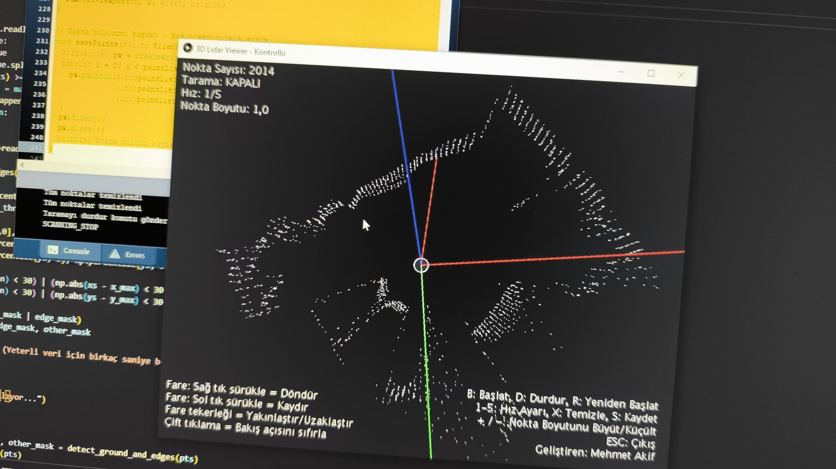

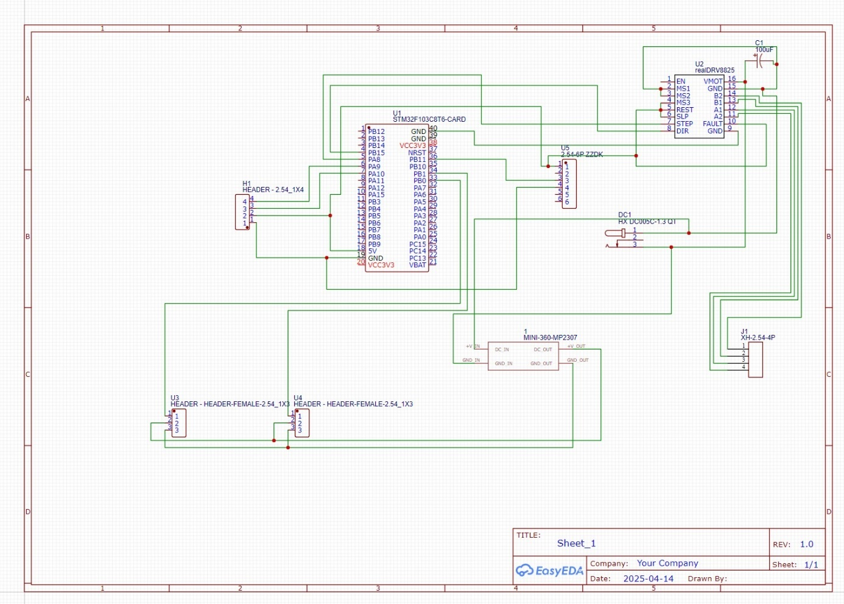

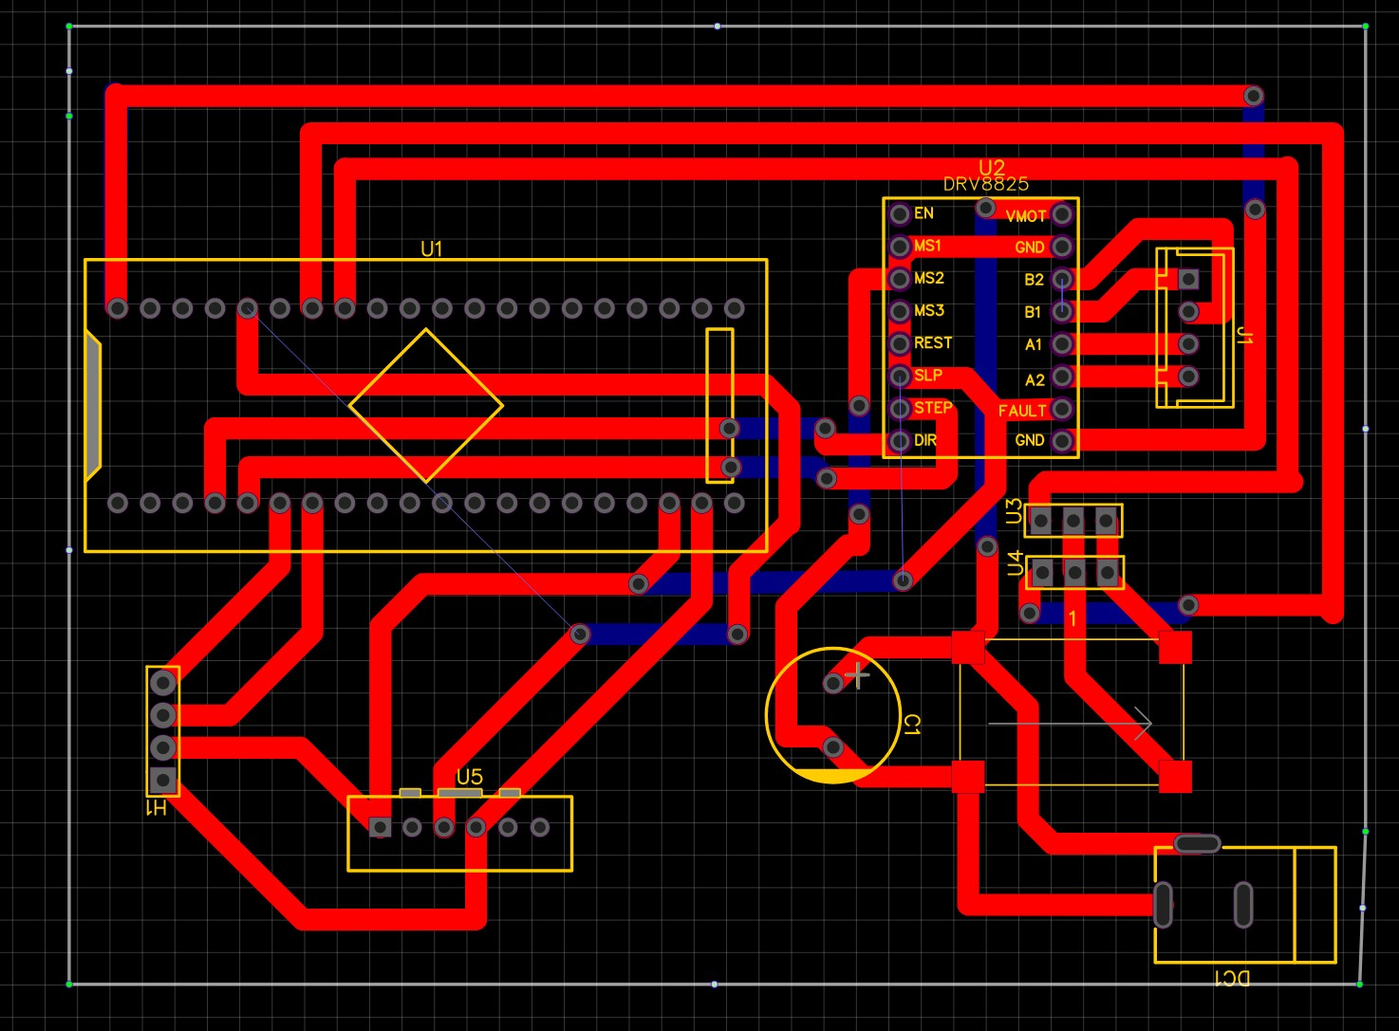

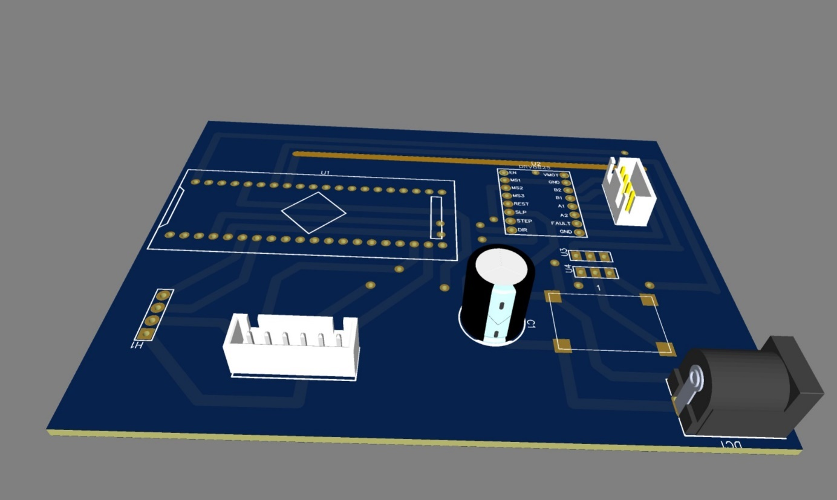

**6. Zorluklar ve Çözümler**

PCB üretiminde **kuşe kağıt transferi** aşamasında bir hata fark edildi: Buck dönüştürücü modülün giriş pinleri ters yerleştirilmişti, bu nedenle modüle bağlanan güç kabloları ters polarite veriyordu. Çözüm olarak dönüştürücü modül sökülüp giriş çıkış uçları değiştirilerek (IN+ ile IN- düzeltilerek) doğru polarite sağlandı. Bu sayede 5 V çıkış sistemi doğru besledi. Ayrıca 3D yazıcı ile üretilen parçalar ve aynanın montajında bazı imalat hataları gözlendi (ölçü sapmaları, ufak burkulmalar). Bu hatalar zımpara ve uygun tezgah işçiliği ile giderildi; bağlantı toleransları elle düzeltilerek mekanik birleşimler sağlamlaştırıldı. Yazılımda da beklenmeyen altıncı veri satırı gibi paket format hataları yaşanmış, kod tarafında giriş doğrulama ve kurcalama kontrolleri eklenerek bu sorunlar çözüldü.

**7. Sonuç ve Geliştirme Önerileri**

Genel olarak geliştirilen lidar tarayıcı sistemi, düşük maliyetli bileşenlerle işlevsel bir 3B tarayıcı prototipi ortaya koymuştur. TF-Luna sensöründen alınan veriler ve yazılımsal dönüştürmeler ile çevrenin kabataslak noktaları başarıyla elde edilebilmiştir. Sistemin avantajı basit mekanik yapısı ve açık kaynak donanım (STM32, Arduino/Processing) kullanılmasıdır. Ancak doğruluk ve kararlılık artırılabilir. **İyileştirme önerileri:**

* Daha yüksek hassasiyetli step/servo motorlar veya enkoder geri beslemeli bir kontrol ile açısal çözünürlüğü artırmak.
* Lazer sensörü olarak daha uzun menzilli veya çok noktacı (örneğin lazer LiDAR modülü) bir sensör kullanmak.
* Ölçüm verileri için yazılımda gürültü filtresi uygulamak (medyan veya Kalman filtresi) ve veriyi standart formata kaydetmek.
* Sistem kalibrasyon verilerini (örneğin sensör ve motor kayma değerleri) kaydederek otomatik sıfırlama sağlamak.
* PCB üretimi için profesyonel baskı veya hassas toner transfer teknikleri kullanarak hata oranını azaltmak.

Bu geliştirmelerle, sistemin tarama hızı, çözünürlüğü ve veri kalitesi artırılabilir. Sonuç olarak, elde edilen prototip Lidar tabanlı tarayıcıların temel prensiplerini öğretici ve uygulanabilir bir örnek olarak başarılı biçimde gerçekleştirmiştir.

**Kaynaklar:** Kullanılan bileşen dokümantasyonları ve lidar teknolojisi üzerine makaleler dahil, yukarıdaki açıklamalar ilgili literatürden alınan bilgilerle desteklenmiştir

[evrimagaci.org](https://evrimagaci.org/lidar-teknolojisi-nedir-nasil-calisir-nerelerde-kullanilir-10214?srsltid=AfmBOorvLiHFhWjZpX5wERUaiv4R1gfLF4Ws95J0n2w8vD8zbinVSpfy#:~:text=LIDAR%2C%20,I%C5%9F%C4%B1k%20h%C4%B1z%C4%B1nda%20%C3%A7al%C4%B1%C5%9Fmas%C4%B1%20dolay%C4%B1s%C4%B1yla%20%C3%B6l%C3%A7%C3%BCm) [linearmicrosystems.com](https://linearmicrosystems.com/know-about-time-flight-asic/#:~:text=Time%20of%20flight%20is%20the,most%20common%20of%20which%20are) [neonscience.org](https://www.neonscience.org/resources/learning-hub/tutorials/lidar-basics#:~:text=A%20LiDAR%20system%20measures%20the,lidar%20system%20including%20a%20GPS) [waveshare.com](https://www.waveshare.com/wiki/TF-Luna_LiDAR_Range_Sensor#:~:text=Product%20%20TF,reflectivity%20%28Indoor%200Klux) [waveshare.com](https://www.waveshare.com/wiki/TF-Luna_LiDAR_Range_Sensor#:~:text=Distance%20resolution%20%201cm%20Frame,250Hz%20%28adjustable) [pololu.com](https://www.pololu.com/product/2133#:~:text=This%20breakout%20board%20for%20TI%E2%80%99s,header%20pins%20included%20but%20not) [makersportal.com](https://makersportal.com/shop/nema-17-stepper-motor-kit-17hs4023-drv8825-bridge?srsltid=AfmBOoomchyXbxMS8lJoNG-7FlJ_wLP0Dd72JKd7ZpaRkILUpqszw0qg#:~:text=The%20NEMA%2017%20stepper%20motor,movement%2C%20LiDAR%20rotation%2C%20among%20others) [electroncomponents.com](https://www.electroncomponents.com/mini-360-dc-dc-buck-board-converter-power?srsltid=AfmBOoqU_vpgAoOHsWbIQqJUStL_q-dM8g-2GPBclmFN2jLp6UxgyqoC#:~:text=,buck%20regulator%20IC) [components101.com](https://components101.com/motors/mg90s-metal-gear-servo-motor#:~:text=,8V) [sparkfun.com](https://www.sparkfun.com/sparkfun-ftdi-basic-breakout-5v.html#:~:text=This%20is%20a%20basic%20breakout,work%20with%205V%20Arduino%20boards) [hackaday.com](https://hackaday.com/2016/09/12/take-your-pcbs-from-good-to-great-toner-transfer/#:~:text=Toner%20transfer%20is%20by%20far,of%20myriad%20factors%20are%20misaligned) [en.wikipedia.org](https://en.wikipedia.org/wiki/Spherical_coordinate_system#:~:text=%CF%86%20%E2%88%88%20,theta).

Alıntılar

**[LIDAR Teknolojisi Nedir? Nasıl Çalışır? Nerelerde Kullanılır? - Evrim Ağacı](LIDAR Teknolojisi Nedir? Nasıl Çalışır? Nerelerde Kullanılır? - Evrim Ağacıhttps://evrimagaci.org/lidar-teknolojisi-nedir-nasil-calisir-nerelerde-kullanilir-10214?srsltid=AfmBOorvLiHFhWjZpX5wERUaiv4R1gfLF4Ws95J0n2w8vD8zbinVSpfy)**

[https://evrimagaci.org/lidar-teknolojisi-nedir-nasil-calisir-nerelerde-kullanilir-10214?srsltid=AfmBOorvLiHFhWjZpX5wERUaiv4R1gfLF4Ws95J0n2w8vD8zbinVSpfy](LIDAR Teknolojisi Nedir? Nasıl Çalışır? Nerelerde Kullanılır? - Evrim Ağacıhttps://evrimagaci.org/lidar-teknolojisi-nedir-nasil-calisir-nerelerde-kullanilir-10214?srsltid=AfmBOorvLiHFhWjZpX5wERUaiv4R1gfLF4Ws95J0n2w8vD8zbinVSpfy)

**[Things to Know About Time of Flight ASIC - Linear MicroSystems](Things to Know About Time of Flight ASIC - Linear MicroSystemshttps://linearmicrosystems.com/know-about-time-flight-asic/)**

[https://linearmicrosystems.com/know-about-time-flight-asic/](Things to Know About Time of Flight ASIC - Linear MicroSystemshttps://linearmicrosystems.com/know-about-time-flight-asic/)

**[The Basics of LiDAR - Light Detection and Ranging - Remote Sensing | NSF NEON | Open Data to Understand our Ecosystems](The Basics of LiDAR - Light Detection and Ranging - Remote Sensing | NSF NEON | Open Data to Understand our Ecosystemshttps://www.neonscience.org/resources/learning-hub/tutorials/lidar-basics)**

[https://www.neonscience.org/resources/learning-hub/tutorials/lidar-basics](The Basics of LiDAR - Light Detection and Ranging - Remote Sensing | NSF NEON | Open Data to Understand our Ecosystemshttps://www.neonscience.org/resources/learning-hub/tutorials/lidar-basics)

**[STM32F103C8 - Mainstream Performance line, Arm Cortex-M3 MCU with 64 Kbytes of Flash memory, 72 MHz CPU, motor control, USB and CAN - STMicroelectronics](STM32F103C8 - Mainstream Performance line, Arm Cortex-M3 MCU with 64 Kbytes of Flash memory, 72 MHz CPU, motor control, USB and CAN - STMicroelectronicshttps://www.st.com/en/microcontrollers-microprocessors/stm32f103c8.html)**

[https://www.st.com/en/microcontrollers-microprocessors/stm32f103c8.html](STM32F103C8 - Mainstream Performance line, Arm Cortex-M3 MCU with 64 Kbytes of Flash memory, 72 MHz CPU, motor control, USB and CAN - STMicroelectronicshttps://www.st.com/en/microcontrollers-microprocessors/stm32f103c8.html)

**[TF-Luna LiDAR Range Sensor - Waveshare Wiki](TF-Luna LiDAR Range Sensor - Waveshare Wikihttps://www.waveshare.com/wiki/TF-Luna_LiDAR_Range_Sensor)**

[https://www.waveshare.com/wiki/TF-Luna_LiDAR_Range_Sensor](TF-Luna LiDAR Range Sensor - Waveshare Wikihttps://www.waveshare.com/wiki/TF-Luna_LiDAR_Range_Sensor)

**[TF-Luna LiDAR Range Sensor - Waveshare Wiki](TF-Luna LiDAR Range Sensor - Waveshare Wikihttps://www.waveshare.com/wiki/TF-Luna_LiDAR_Range_Sensor)**

[https://www.waveshare.com/wiki/TF-Luna_LiDAR_Range_Sensor](TF-Luna LiDAR Range Sensor - Waveshare Wikihttps://www.waveshare.com/wiki/TF-Luna_LiDAR_Range_Sensor)

**[TF-Luna LiDAR Range Sensor - Waveshare Wiki](TF-Luna LiDAR Range Sensor - Waveshare Wikihttps://www.waveshare.com/wiki/TF-Luna_LiDAR_Range_Sensor)**

[https://www.waveshare.com/wiki/TF-Luna_LiDAR_Range_Sensor](TF-Luna LiDAR Range Sensor - Waveshare Wikihttps://www.waveshare.com/wiki/TF-Luna_LiDAR_Range_Sensor)

**[NEMA 17 Stepper Motor Kit (17HS4023 + DRV8825 + Bridge) — Maker Portal](NEMA 17 Stepper Motor Kit (17HS4023 + DRV8825 + Bridge) — Maker Portalhttps://makersportal.com/shop/nema-17-stepper-motor-kit-17hs4023-drv8825-bridge?srsltid=AfmBOoomchyXbxMS8lJoNG-7FlJ_wLP0Dd72JKd7ZpaRkILUpqszw0qg)**

[https://makersportal.com/shop/nema-17-stepper-motor-kit-17hs4023-drv8825-bridge?srsltid=AfmBOoomchyXbxMS8lJoNG-7FlJ_wLP0Dd72JKd7ZpaRkILUpqszw0qg](NEMA 17 Stepper Motor Kit (17HS4023 + DRV8825 + Bridge) — Maker Portalhttps://makersportal.com/shop/nema-17-stepper-motor-kit-17hs4023-drv8825-bridge?srsltid=AfmBOoomchyXbxMS8lJoNG-7FlJ_wLP0Dd72JKd7ZpaRkILUpqszw0qg)

**[NEMA 17 Stepper Motor Kit (17HS4023 + DRV8825 + Bridge) — Maker Portal](NEMA 17 Stepper Motor Kit (17HS4023 + DRV8825 + Bridge) — Maker Portalhttps://makersportal.com/shop/nema-17-stepper-motor-kit-17hs4023-drv8825-bridge?srsltid=AfmBOoomchyXbxMS8lJoNG-7FlJ_wLP0Dd72JKd7ZpaRkILUpqszw0qg)**

[https://makersportal.com/shop/nema-17-stepper-motor-kit-17hs4023-drv8825-bridge?srsltid=AfmBOoomchyXbxMS8lJoNG-7FlJ_wLP0Dd72JKd7ZpaRkILUpqszw0qg](NEMA 17 Stepper Motor Kit (17HS4023 + DRV8825 + Bridge) — Maker Portalhttps://makersportal.com/shop/nema-17-stepper-motor-kit-17hs4023-drv8825-bridge?srsltid=AfmBOoomchyXbxMS8lJoNG-7FlJ_wLP0Dd72JKd7ZpaRkILUpqszw0qg)

**[Pololu - DRV8825 Stepper Motor Driver Carrier, High Current](Pololu - DRV8825 Stepper Motor Driver Carrier, High Currenthttps://www.pololu.com/product/2133)**

[https://www.pololu.com/product/2133](Pololu - DRV8825 Stepper Motor Driver Carrier, High Currenthttps://www.pololu.com/product/2133)

**[Mini 360 DC-DC Buck Step Down Converter Module : Buy Online Electronic Components Shop, Price in India : electroncomponents.com](Mini 360 DC-DC Buck Step Down Converter Module : Buy Online Electronic Components Shop, Price in India : electroncomponents.comhttps://www.electroncomponents.com/mini-360-dc-dc-buck-board-converter-power?srsltid=AfmBOoqU_vpgAoOHsWbIQqJUStL_q-dM8g-2GPBclmFN2jLp6UxgyqoC)**

[https://www.electroncomponents.com/mini-360-dc-dc-buck-board-converter-power?srsltid=AfmBOoqU_vpgAoOHsWbIQqJUStL_q-dM8g-2GPBclmFN2jLp6UxgyqoC](Mini 360 DC-DC Buck Step Down Converter Module : Buy Online Electronic Components Shop, Price in India : electroncomponents.comhttps://www.electroncomponents.com/mini-360-dc-dc-buck-board-converter-power?srsltid=AfmBOoqU_vpgAoOHsWbIQqJUStL_q-dM8g-2GPBclmFN2jLp6UxgyqoC)

**[MG90S Micro Servo Motor Datasheet, Wiring Diagram & Features](MG90S Micro Servo Motor Datasheet, Wiring Diagram & Featureshttps://components101.com/motors/mg90s-metal-gear-servo-motor)**

[https://components101.com/motors/mg90s-metal-gear-servo-motor](MG90S Micro Servo Motor Datasheet, Wiring Diagram & Featureshttps://components101.com/motors/mg90s-metal-gear-servo-motor)

**[SparkFun FTDI Basic Breakout - 5V](SparkFun FTDI Basic Breakout - 5Vhttps://www.sparkfun.com/sparkfun-ftdi-basic-breakout-5v.html)**

[https://www.sparkfun.com/sparkfun-ftdi-basic-breakout-5v.html](SparkFun FTDI Basic Breakout - 5Vhttps://www.sparkfun.com/sparkfun-ftdi-basic-breakout-5v.html)

**[Take Your PCBs From Good To Great: Toner Transfer | Hackaday](Take Your PCBs From Good To Great: Toner Transfer | Hackadayhttps://hackaday.com/2016/09/12/take-your-pcbs-from-good-to-great-toner-transfer/)**

[https://hackaday.com/2016/09/12/take-your-pcbs-from-good-to-great-toner-transfer/](Take Your PCBs From Good To Great: Toner Transfer | Hackadayhttps://hackaday.com/2016/09/12/take-your-pcbs-from-good-to-great-toner-transfer/)

**[Spherical coordinate system - Wikipedia](Spherical coordinate system - Wikipediahttps://en.wikipedia.org/wiki/Spherical_coordinate_system)**

[https://en.wikipedia.org/wiki/Spherical_coordinate_system](Spherical coordinate system - Wikipediahttps://en.wikipedia.org/wiki/Spherical_coordinate_system)